|  |  |
| --- | --- |
| NGUYỄN THỊ QUỲNH | **BỘ CÔNG THƯƠNG**  **TRƯỜNG ĐẠI HỌC CÔNG NGHIỆP HÀ NỘI**  **---------------------------------------** |
|  |
| **ĐỒ ÁN TỐT NGHIỆP** |
| **CÔNG NGHỆ THÔNG TIN** |
| **TÊN ĐỀ TÀI: XÂY DỰNG WEBSITE BÁN LAPTOP CHO CỬA HÀNG LAPTOPAZ** |
|  |
|  |
| **CBHD: *TS. Phạm Văn Hiệp*** |
| CÔNG NGHỆ THÔNG TIN | **Sinh viên: *Nguyễn Thị Quỳnh*** |
| **Mã số sinh viên: *2021605613***  **Lớp: *2021DHCNTT05*** |
|  |
|  |
|  |
|  |
| Hà Nội – 2025 |

# LỜI CẢM ƠN

Để hoàn thành tốt báo cáo này, em xin bày tỏ lòng biết ơn đến thầy TS Phạm Văn Hiệp, đã tận tình hướng dẫn, giúp đỡ và chỉ bảo trong suốt thời gian thực hiện đề tài. Thầy luôn sẵn lòng lắng nghe những thắc mắc của em và giải đáp một cách rõ ràng và chi tiết, luôn định hướng cho em một hướng đi đúng đắn và có nhiều cơ hội rộng mở nhất. Nhờ vậy, em đã hiểu rõ hơn về chủ đề tìm hiểu và có thể tiến hành thực hiện báo cáo một cách hiệu quả. Với vốn kiến thức được tiếp thu trong thời gian thực hiện báo là hành trang quý báu để em tiếp tục quá trình học tập và làm việc với tâm thế vững chắc và tự tin.

Trong quá trình thực hiện đề tài, chúng em đã cố gắng rất nhiều nhưng vẫn không tránh khỏi những thiếu xót cũng như những hạn chế nhất định. Em mong nhận được sự đóng góp ý kiến, chỉ bảo tận tình của thầy và các bạn để đề tài của em được hoàn thiện hơn và thiết thực hơn.

Và cuối cùng em xin kính chúc thầy sức khỏe và thành công trong sự nghiệp.

***Em xin chân thành cảm ơn!***

***Sinh viên thực hiện***

***Nguyễn Thị Quỳnh***

**MỤC LỤC**

LỜI CẢM ƠN 2

DANH MỤC CÁC BẢNG 8

DANH MỤC CÁC HÌNH VẼ, ĐỒ THỊ 9

MỞ ĐẦU 12

CHƯƠNG 1. GIỚI THIỆU TỔNG QUAN 14

1.1 Giới thiệu chung về hệ thống 14

1.2 Nghiên cứu hiện trạng và giải quyết vấn đề 15

1.2.1 Hiện trạng của công ty 15

1.2.2 Cơ cấu tổ chức 15

1.2.3 Hoạt động các bộ phận 16

1.2.4 Xác định các yêu cầu 17

1.3 Công nghệ và ngôn ngữ sử dụng 18

1.3.1 Giới thiệu về ngôn ngữ Java 18

1.3.2 Tổng quan về Spring 18

1.3.3 Giới thiệu về mô hình MVC 20

1.3.4 Hệ quản trị cơ sở dữ liệu MySQL 21

CHƯƠNG 2. PHÂN TÍCH THIẾT KẾ HỆ THỐNG 22

2.1 Khảo sát hệ thống 22

2.1.1 Hoạt động của hệ thống 22

2.1.2 Yêu cầu chức năng 23

2.1.3 Yêu cầu phi chức năng 23

2.2 Các thành phần của hệ thống 24

2.2.1 Các tác nhân (Actors) 24

2.2.2 Các ca sử dụng (Use Cases) 24

2.3 Biểu đồ Use Case 26

2.3.1 Biểu đồ use case tổng quát 26

2.3.2 Biểu đồ use case sơ cấp 27

2.3.3 Biểu đồ use case thứ cấp 28

2.3.4 Biểu đồ use case phân rã 29

2.4 Mô tả chi tiết các use case 30

2.4.1 Mô tả use case đăng ký 30

2.4.2 Mô tả use case đăng nhập 31

2.4.3 Mô tả use case tìm kiếm sản phẩm 32

2.4.4 Mô tả use case xem sản phẩm theo danh mục 33

2.4.5 Mô tả use case xem chi tiết sản phẩm 34

2.4.6 Mô tả use case xem lịch sử mua hàng 35

2.4.7 Mô tả use case quản lý giỏ hàng 36

2.4.8 Mô tả use case thêm vào giỏ hàng 37

2.4.9 Mô tả use case đặt hàng 38

2.4.10 Mô tả use case quản lý thông tin 39

2.4.11 Mô tả use case đánh giá sản phẩm 41

2.4.12 Mô tả use case quản lý đơn hàng 42

2.4.13 Mô tả use case quản lý danh mục 43

2.4.14 Mô tả use case quản lý sản phẩm 45

2.4.15 Mô tả use case quản lý tài khoản 47

2.4.16 Mô tả use case xem thống kê 48

2.5 Xây dựng biểu đồ trình tự 50

2.5.1 Use case đăng ký 50

2.5.2 Use case đăng nhập 50

2.5.3 Use case tìm kiếm sản phẩm 51

2.5.4 Use case xem sản phẩm theo danh mục 51

2.5.5 Use case xem chi tiết sản phẩm 52

2.5.6 Use case thêm vào giỏ hàng 52

2.5.7 Use case xem lịch sử mua hàng 53

2.5.8 Use case quản lý giỏ hàng 53

2.5.9 Use case đặt hàng 54

2.5.10 Use case quản lý thông tin 55

2.5.11 Use case đánh giá sản phẩm 56

2.5.12 Use case quản lý đơn hàng 57

2.5.13 Use case quản lý danh mục 58

2.5.14 Use case quản lý sản phẩm 59

2.5.15 Use case quản lý tài khoản 60

2.5.16 Use case xem thống kê 61

2.6 Xây dựng biểu đồ lớp phân tích 62

2.6.1 Use case đăng ký 62

2.6.2 Use case đăng nhập 62

2.6.3 Use case tìm kiếm sản phẩm 63

2.6.4 Use case xem sản phẩm theo danh mục 63

2.6.5 Use case xem chi tiết sản phẩm 64

2.6.6 Use case xem lịch sử mua hàng 64

2.6.7 Use case quản lý giỏ hàng 65

2.6.8 Use case thêm vào giỏ hàng 65

2.6.9 Use case đặt hàng 66

2.6.10 Use case quản lý thông tin 66

2.6.11 Use case đánh giá sản phẩm 67

2.6.12 Use case quản lý đơn hàng 67

2.6.13 Use case quản lý danh mục 68

2.6.14 Use case quản lý sản phẩm 68

2.6.15 Use case quản lý tài khoản 69

2.6.16 Use case xem thống kê 69

2.7 Thiết kế cơ sở dữ liệu 70

2.7.1 Biểu đồ thực thể liên kết 70

2.7.2 Thiết kế bảng 70

2.8 Thiết kế giao diện 73

2.8.1 Hình dung màn hình đăng ký 73

2.8.2 Hình dung màn hình đăng nhập 73

2.8.3 Hình dung màn hình tìm kiếm sản phẩm 74

2.8.4 Hình dung màn hình xem sản phầm theo danh mục 74

2.8.5 Hình dung màn hình xem chi tiết sản phẩm 74

2.8.6 Hình dung màn hình xem lịch sử mua hàng 75

2.8.7 Hình dung màn hình quản lý giỏ hàng 75

2.8.8 Hình dung màn hình thêm vào giỏ hàng 76

2.8.9 Hình dung màn hình đặt hàng 76

2.8.10 Hình dung màn hình quản lý thông tin 77

2.8.11 Hình dung màn hình đánh giá sản phẩm 77

2.8.12 Hình dung màn hình quản lý đơn hàng 78

2.8.13 Hình dung màn hình quản lý danh mục 78

2.8.14 Hình dung màn hình quản lý sản phẩm 79

2.8.15 Hình dung màn hình quản lý tài khoản 79

2.8.16 Hình dung màn hình xem thống kê 80

CHƯƠNG 3. CÀI ĐẶT VÀ TRIỂN KHAI 81

3.1 Giới thiệu về công cụ và môi trường cài đặt 81

3.2 Giao diện phía khách hàng 83

3.3 Giao diện phía người quản trị 86

3.4 Một số giao diện khác 88

3.5 Kiểm thử 89

3.5.1 Kế hoạch kiểm thử 89

3.5.2 Thiết kế test case 90

3.5.3 Thực thi test case 91

3.5.4 Báo cáo kiểm thử 94

KẾT LUẬN 95

1. Những kết quả đã đạt được 95

2. Những nội dung chưa đạt 95

3. Hướng phát triển 95

TÀI LIỆU THAM KHẢO 96

# DANH MỤC CÁC BẢNG

Bảng 2.1 Users 70

Bảng 2.2 Role 70

Bảng 2.3 Bills 71

Bảng 2.4 Bill_detail 71

Bảng 2.5 Products 71

Bảng 2.6 Categories 71

Bảng 2.7 Cart 72

Bảng 2.8 Cart_details 72

Bảng 2.9 Images 72

Bảng 2.10 Feedback 72

Bảng 3.1 Kế hoạch kiểm thử 89

Bảng 3.2 Thiết kế test case 90

Bảng 3.3 Thực thi test case 91

Bảng 3.4 Báo cáo kết quả kiểm thử 94

# DANH MỤC CÁC HÌNH VẼ, ĐỒ THỊ

Hình 2.1. Biểu đồ use case tổng quát 26

Hình 2.2. Biểu đồ use case sơ cấp khách hàng 27

Hình 2.3: Biểu đồ use case sơ cấp nhân viên 28

Hình 2.4. Biểu đồ use case thứ cấp 28

Hình 2.5. Mối quan hệ giữa các use case sơ cấp 29

Hình 2.6. Mối quan hệ giữa các use case thứ cấp 30

Hình 2.7. Biểu đồ trình tự use case đăng ký 50

Hình 2.8. Biểu đồ trình tự use case đăng nhập 50

Hình 2.9. Biểu đồ trình tự use case tìm kiếm sản phẩm 51

Hình 2.10. Biểu đồ trình tự use case xem sp theo danh mục 51

Hình 2.11. Biểu đồ trình tự use case xem chi tiết sản phẩm 52

Hình 2.12. Biểu đồ trình tự thêm vào giỏ hàng 52

Hình 2.13. Biểu đồ trình tự use case xem lịch sử mua hàng 53

Hình 2.14. Biểu đồ trình tự use case quản lý giỏ hàng 53

Hình 2.15. Biểu đồ trình tự use case đặt hàng 54

Hình 2.16. Biểu đồ trình tự use case quản lý thông tin 55

Hình 2.17. Biểu đồ trình tự use case đánh giá sản phẩm 56

Hình 2.18. Biểu đồ trình tự use case quản lý đơn hàng 57

Hình 2.19. Biểu đồ trình tự use case quản lý danh mục 58

Hình 2.20. Biểu đồ trình tự use case quản lý sản phẩm 59

Hình 2.21. Biểu đồ trình tự use case quản lý tài khoản 60

Hình 2.22. Biểu đồ trình tự use case xem thống kê 61

Hình 2.23. Biểu đồ lớp phân tích use case đăng ký 62

Hình 2.24. Biểu đồ lớp phân tích use case đăng nhập 62

Hình 2.25. Biểu đồ lớp phân tích use case tìm kiếm sản phẩm 63

Hình 2.26. Biểu đồ lớp phân tích use case xem sp theo danh mục 63

Hình 2.27. Biểu đồ lớp phân tích use case xem chi tiết sản phẩm 64

Hình 2.28. Biểu đồ lớp phân tích use case xem lịch sử mua hàng 64

Hình 2.29. Biểu đồ lớp phân tích use case quản lý giỏ hàng 65

Hình 2.30. Biểu đồ lớp phân tích use case thêm vào giỏ hàng 65

Hình 2.31. Biểu đồ lớp phân tích use case đặt hàng 66

Hình 2.32. Biểu đồ lớp phân tích use case quản lý thông tin 66

Hình 2.33. Biểu đồ lớp phân tích use case đánh giá sản phẩm 67

Hình 2.34. Biểu đồ lớp phân tích use case quản lý đơn hàng 67

Hình 2.35. Biểu đồ lớp phân tích use case quản lý danh mục 68

Hình 2.36. Biểu đồ lớp phân tích use case quản lý sản phẩm 68

Hình 2.37. Biểu đồ lớp phân tích use case quản lý tài khoản 69

Hình 2.38. Biểu đồ lớp phân tích use case xem thống kê 69

Hình 2.39. Biểu đồ thực thể liên kết 70

Hình 2.40. Hình dung màn hình đăng ký 73

Hình 2.41. Hình dung màn hình đăng nhập 73

Hình 2.42. Hình dung màn hình tìm kiếm sản phẩm 74

Hình 2.43. Hình dung màn hình xem sản phẩm theo danh mục 74

Hình 2.44. Hình dung màn hình xem chi tiết sản phẩm 74

Hình 2.45. Hình dung màn hình xem lịch sử mua hàng 75

Hình 2.46. Hình dung màn hình quản lý giỏ hàng 75

Hình 2.47. Hình dung màn hình thêm vào giỏ hàng 76

Hình 2.48. Hình dung màn hình quản lý thông tin 77

Hình 2.49. Hình dung màn hình đánh giá sản phẩm 77

Hình 2.50. Hình dung màn hình quản lý đơn hàng 78

Hình 2.51. Hình dung màn hình quản lý danh mục 78

Hình 2.52. Hình dung màn hình quản lý sản phẩm 79

Hình 2.53. Hình dung màn hình quản lý tài khoản 79

Hình 2.54. Hình dung màn hình thống kê tổng quát 80

Hình 3.1: Giao diện chính của IntelliJ 81

Hình 3.2: Giao diện chạy container của Docker 82

Hình 3.3: Màn hình làm việc của MySQL Workbench 82

Hình 3.4: Màn hình làm việc của Rational Rose 83

Hình 3.5: Giao diện trang chủ 83

Hình 3.6: Giao diện xem chi tiết sản phẩm 84

Hình 3.7: Giao diện giỏ hàng 84

Hình 3.8: Giao diện trang thanh toán 85

Hình 3.9: Giao diện quản lý thông tin tài khoản 85

Hình 3.10: Giao diện xem lịch sử mua hàng 86

Hình 3.11: Giao diện trang thống kê 86

Hình 3.12: Giao diện trang quản lý tài khoản 87

Hình 3.13: Giao diện trang quản lý danh mục 87

Hình 3.14: Giao diện trang quản lý sản phẩm 87

Hình 3.15: Giao diện trang quản lý đơn hàng 88

Hình 3.16: Giao diện chi tiết đơn hàng 88

Hình 3.17: Giao diện trang đăng nhập 89

Hình 3.18: Giao diện trang đăng ký 89

# MỞ ĐẦU

1. **Lý do chọn đề tài**

Thời đại kỹ thuật số đang dần phát triển mạnh mẽ và có ảnh hưởng, tác động trực tiếp đến hoạt động kinh doanh cũng như doanh thu của doanh nghiệp. Theo một thống kê mới hiện nay, Việt nam có khoảng 41 triệu người dùng Internet, chiếm khoảng 45% dân số cả nước trong đó phần lớn là những dối tượng trẻ có nhu cầu mua sắm cao. Đối với một cửa hàng, việc quảng bá và giới thiệu sản phẩm đến khách hàng là rất cần thiết. Để cạnh tranh, các doanh nghiệp đang hoàn thiện hệ thống thông tin và thúc đẩy thương mại điện tử trên Internet. Tuy nhiên, vẫn nhiều doanh nghiệp gặp khó khăn do cơ sở hạ tầng và dịch vụ chưa phát triển. Để góp phần thúc đẩy thương mại điện tử, em đã lựa chọn tìm hiểu và thực hiện đề tài ***“Xây dựng Website bán laptop cho cửa hàng LaptopAZ”.***

1. **Mục đích nghiên cứu**

* Tìm hiểu yêu cầu của một Website bán hàng
* Nghiên cứu và áp dụng chiến lược tiếp thị trực tuyến hiệu quả.
* Tối ưu hóa trải nghiệm người dùng trên Website.

1. **Đối tượng nghiên cứu**

Đề tài “Xây dựng website bán laptop cho cửa hàng LaptopAZ” nhằm nghiên cứu bài toán bán hàng, thanh toán cho cửa hàng trực tuyến.

1. **Phạm vi nghiên cứu**

* Thời gian: Nghiên cứu sẽ được thực hiện trong vòng 1 tháng.
* Địa điểm: Cửa hàng bán máy tính, phụ kiện LaptopAZ.
* Lĩnh vực: Tập trung vào nghiên cứu xây dựng, cải tiến trải nghiệm mua sắm trực tuyến.

1. **Ý nghĩa khoa học và thực tiễn**

Về mặt khoa học, nghiên cứu này giúp nâng cao kiến thức về thiết kế và phát triển website thương mại điển tử, cụ thể là trong lĩnh vực kinh doanh máy tính. Việc ứng dụng những công cụ, ngôn ngữ giúp xây dựng một hệ thống bán hàng hiệu quả góp phần phát triển thương mại điện tử ở Việt Nam.

Về mặt thực tiễn, hệ thống website sẽ giúp cửa hàng mở rộng mô hình kinh doanh, tiếp cận khách hàng nhanh chóng và hiệu quả hơn. Website không chỉ hỗ trợ cửa hàng trong việc kinh doanh, quản lý một cách chuyên nghiệp mà còn giúp khách hàng có trải nghiệm mua sắm thuận tiện, tiết kiệm thời gian.

1. **Bố cục báo cáo**

*Báo cáo đồ án tốt nghiệp gồm 3 chương:*

**Chương 1. Giới thiệu tổng quan:** Chương này sẽ giới thiệu chung về hệ thống, hiện trạng thực tế của vấn đề, giới thiệu các ngôn ngữ lựa chọn để xây dựng Website

**Chương 2. Phân tích thiết kế hệ thống:** Bao gồm xây dựng biểu đồ use case, mô tả và phân tích chi tiết các use case. Thiết kế cơ sở dữ liệu, hình dung màn hình của hệ thống

**Chương 3. Cài đặt và triển khai:** Cài đặt chương trình theo thiết kế và thực hiện quá trình kiểm thử chương trình.

# GIỚI THIỆU TỔNG QUAN

## Giới thiệu chung về hệ thống

Hệ thống website bán máy tính được xây dựng nhằm cung cấp nền tảng kinh doanh trực tuyến cho cửa hàng LaptopAZ, thay thế dần thói quen mua sắm truyền thống tại cửa hàng bằng một giải pháp hiện đại và tiện lợi hơn. Hệ thống mang đến nhiều tính năng hỗ trợ khách hàng trong việc tìm kiếm, lựa chọn và mua sắm sản phẩm một cách nhanh chóng.

**Lợi ích của website trong hoạt động thương mại điện tử hiện nay:**

* Mở rộng thị trường: Giúp tiếp cận nhiều khách hàng hơn thông qua nền tảng trực tuyến, không bị giới hạn bởi vị trí địa lý như bán hàng truyền thống.
* Tăng tính chuyên nghiệp: Xây dựng hình ảnh thương hiệu uy tín với giao diện hiện đại, dễ sử dụng, tạo sự tin tưởng cho khách hàng khi mua sắm.
* Tối ưu hóa quy trình kinh doanh: Hệ thống hỗ trợ quản lý sản phẩm, đơn hàng, khách hàng một cách tự động và hiệu quả, giúp tiết kiệm thời gian và công sức cho nhân viên.
* Nâng cao trải nghiệm người dùng: Giúp khách hàng dễ dàng tìm kiếm sản phẩm, đặt hàng nhanh chóng và thanh toán linh hoạt thông qua nhiều phương thức khác nhau.
* Phân tích dữ liệu người dùng: Thông qua website, doanh nghiệp có thể thu thập dữ liệu hành vi người dùng (như sản phẩm được quan tâm, tỷ lệ mua hàng...) để phân tích và đưa ra các chiến lược kinh doanh hiệu quả hơn.

**Nhu cầu sử dụng website trong hoạt động thương mại hiện nay:**

* Người tiêu dùng có xu hướng tìm kiếm thông tin và mua sắm trực tuyến để tiết kiệm thời gian, chi phí đi lại và có nhiều lựa chọn hơn, đặc biệt trong bối cảnh công nghệ số phát triển mạnh.
* Doanh nghiệp cần một nền tảng trực tuyến để giới thiệu sản phẩm, chăm sóc khách hàng, thực hiện các giao dịch, đồng thời nâng cao khả năng cạnh tranh trên thị trường.
* Xu hướng chuyển đổi số: Các doanh nghiệp đang dần chuyển dịch mô hình kinh doanh từ offline lên online để thích ứng với xu hướng thị trường và yêu cầu của khách hàng hiện đại.
* Yêu cầu vận hành 24/7: Website giúp doanh nghiệp duy trì hoạt động bán hàng liên tục mọi lúc, mọi nơi mà không phụ thuộc vào thời gian mở cửa như mô hình cửa hàng truyền thống.

## Nghiên cứu hiện trạng và giải quyết vấn đề

### Hiện trạng của công ty

Công ty TNHH Tin học công nghệ AZ Việt Nam được thành lập từ năm 2008, có địa chỉ tại: Số 81, ngõ 121, Thái Hà, Đống Đa, Hà Nội. Đăng ký tại: Sở KH&ĐT Hà Nội có số đăng ký: 0108956087.

Tự hào là một trong những đơn vị hàng đầu trong lĩnh vực kinh doanh laptop, linh kiện laptop tại Hà Nội, Với trên 10 năm kinh nghiệm, theo phương châm "Uy tín trên từng sản phẩm" cùng hơn 50.000 Khách Hàng thân thiết, chúng tôi cam kết tất cả các sản phẩm laptop bán ra đều có chất lượng tốt nhất trên thị trường hiện nay. Tất cả laptop, linh kiện tại showroom đều được bảo hành chuẩn chỉ theo quy chế của các hãng.

Với sự đa dạng về các hãng laptop được người tiêu dùng lựa chọn nhiều nhất, đa dạng nhiều mẫu mã sản phẩm. Laptop Dell, HP, Lenovo, Thinkpad, Asus, MSI, Acer, Macbook... Laptop Gaming, Laptop đồ họa, Laptop doanh nhân cao cấp mỏng nhe, laptop văn phòng giá rẻ, …

### Cơ cấu tổ chức

LaptopAZ là một thương hiệu bán lẻ laptop, được thành lập và đi vào hoạt động từ năm 2008 với hai cửa hàng tại Hà Nội. Cửa hàng có cơ cấu tổ chức gồm các bộ phận chính như sau:

* Chủ cửa hàng: Chịu trách nhiệm quản lý tổng thể hoạt động kinh doanh, tài chính và định hướng phát triển của cửa hàng.
* Bộ phận kinh doanh: Chăm sóc khách hàng, tư vấn bán hàng, tiếp nhận và xử lý đơn hàng.
* Bộ phận kỹ thuật: Kiểm tra chất lượng hàng hóa, hỗ trợ cài đặt phần mềm, bảo hành, bảo trì sản phẩm và cập nhật thông tin sản phẩm lên website.
* Bộ phận kho: Quản lý kho hàng, kiểm soát nhập - xuất hàng hóa, đảm bảo tồn kho hợp lý.
* Bộ phận tiếp thị: Tìm kiếm và giữ chân khách hàng, hỗ trợ chương trình khuyến mãi và chăm sóc khách hàng sau bán hàng.
* Bộ phận truyền thông: Xây dựng nội dung truyền thông, quảng bá sản phẩm trên các nền tảng trực tuyến và offline.

### Hoạt động các bộ phận

Mỗi bộ phận trong cửa hàng LaptopAZ có nhiệm vụ và chức năng riêng để đảm bảo hoạt động kinh doanh diễn ra hiệu quả:

1. Chủ cửa hàng:

* Quản lý chung các hoạt động kinh doanh, tài chính.
* Định hướng chiến lược phát triển cho cửa hàng.
* Kiểm soát hiệu suất làm việc của các bộ phận.

1. Bộ phận kinh doanh:

* Tư vấn và hỗ trợ khách hàng.
* Tiếp nhận đơn hàng và xử lý đơn hàng.
* Hỗ trợ khách hàng về chính sách mua hàng, bảo hành.

1. Bộ phận kỹ thuật:

* Kiểm tra chất lượng sản phẩm trước khi giao hàng cho khách.
* Hỗ trợ cài đặt phần mềm, nâng cấp linh kiện theo yêu cầu khách hàng.
* Cập nhật sản phẩm, thông tin kỹ thuật lên website.

1. Bộ phận kho:

* Kiểm tra và sắp xếp hàng hóa trong kho.
* Kiểm soát nhập - xuất hàng hóa, đảm bảo hàng tồn kho hợp lý.
* Phối hợp với bộ phận kinh doanh để xử lý đơn hàng kịp thời.

1. Bộ phận tiếp thị:

* Tìm kiếm khách hàng mới, chăm sóc khách hàng cũ.
* Hỗ trợ triển khai các chương trình giảm giá, khuyến mãi.
* Thu thập phản hồi từ khách hàng để cải thiện dịch vụ.

1. Bộ phận truyền thông:

* Xây dựng nội dung quảng cáo, truyền thông về sản phẩm.
* Quản lý các kênh truyền thông như website, Facebook, YouTube.
* Phối hợp với bộ phận tiếp thị để tối ưu hiệu quả tiếp cận khách hàng.

### Xác định các yêu cầu

Hệ thống cần đáp ứng các yêu cầu sau để hỗ trợ của hàng quản lý việc mua bán hiệu quả:

* Quản lý sản phẩm: Thêm, sửa, xóa sản phẩm dễ dàng, hiển thị rõ ràng thông tin và hình ảnh.
* Quản lý đơn hàng: Theo dõi trạng thái đơn hàng, xử lý đơn nhanh chóng, giảm thiểu sai sót.
* Quản lý kho hàng: Cập nhật số lượng hàng tồn kho khi có giao dịch.
* Quản lý khách hàng: Lưu trữ thông tin khách hàng, lịch sử mua hàng để hỗ trợ chăm sóc khách hàng.

Hệ thống phải đảm bảo trải nghiệm người dùng tốt, giúp khách hàng dễ dàng tiếp cận sản phẩm và mua sắm thuận tiện:

* Tìm kiếm nhanh chóng: Cho phép tìm kiếm theo tên, thương hiệu, mức giá, loại sản phẩm.
* Đặt hàng trực tuyến: Hỗ trợ giỏ hàng, thanh toán linh hoạt qua nhiều phương thức thanh toán.
* Theo dõi đơn hàng: Cập nhật trạng thái đơn hàng để khách hàng có thể theo dõi.
* Tương tác: Cho phép khách hàng đánh giá sản phẩm, gửi phản hồi.

## Công nghệ và ngôn ngữ sử dụng

### Giới thiệu về ngôn ngữ Java

Java là một ngôn ngữ lập trình hướng đối tượng, đa nền tảng, mạnh mẽ và bảo mật, được phát triển bởi Sun Microsystems (hiện thuộc Oracle Corporation) vào năm 1995. Java được thiết kế với triết lý "Viết một lần, chạy mọi nơi" (Write Once, Run Anywhere - WORA), giúp các chương trình Java có thể chạy trên nhiều hệ điều hành khác nhau mà không cần chỉnh sửa mã nguồn. Java có những đặc điểm chính sau đây:

* **Hướng đối tượng:** Java là ngôn ngữ lập trình thuần hướng đối tượng, mọi thứ trong Java đều là đối tượng.
* **Độc lập nền tảng:** Chương trình Java được biên dịch thành bytecode, có thể chạy trên bất kỳ hệ điều hành nào có Java Virtual Machine (JVM).
* **Bảo mật cao:** Java có hệ thống quản lý bộ nhớ tự động (Garbage Collection) và cơ chế bảo mật chặt chẽ.
* **Đa luồng (Multithreading):** Java hỗ trợ xử lý đa luồng giúp thực hiện nhiều tác vụ đồng thời.
* **Thư viện phong phú:** Java đi kèm với một bộ thư viện tiêu chuẩn lớn giúp phát triển phần mềm dễ dàng hơn.
* **Mạnh mẽ và ổn định:** Java có khả năng xử lý lỗi tốt và tránh được nhiều lỗi thường gặp trong lập trình nhờ cơ chế kiểm tra mạnh mẽ.

Java được sử dụng rộng rãi trong nhiều lĩnh vực khác nhau như: Ứng dụng di động; Ứng dụng web (sử dụng nhiều framework mạnh mẽ như Spring, Hibernate, Struts); Ứng dụng doanh nghiệp (Java EE); Trò chơi; Hệ thống nhúng (IoT); …

### Tổng quan về Spring

Spring Framework là một framework mã nguồn mở, mạnh mẽ, và phổ biến trong việc phát triển các ứng dụng Java doanh nghiệp. Spring cung cấp một loạt các tính năng phong phú giúp đơn giản hóa việc phát triển ứng dụng, từ các ứng dụng nhỏ cho đến các hệ thống phức tạp, quy mô lớn.

Spring Framework là một nền tảng mã nguồn mở, mạnh mẽ, phổ biến để phát triển các ứng dụng Java. Nó cung cấp một bộ công cụ toàn diện để xây dựng các ứng dụng Java từ nhỏ đến lớn, giúp đơn giản hóa phát triển ứng dụng bằng cách cung cấp các tính năng như Inversion of Control (IoC), Dependency Injection (DI), Aspect-Oriented Programming (AOP), và nhiều module mạnh mẽ khác.

Spring hỗ trợ cả ứng dụng web, microservices, enterprise, và tích hợp tốt với các công nghệ như Hibernate, JPA, Kafka, RabbitMQ, … Spring Framework có các thành phần sau:

* **Inversion of Control (IoC):** Giúp quản lý vòng đời và quan hệ giữa các đối tượng trong ứng dụng.
* **Dependency Injection (DI):** Đây là một trong những tính năng nổi bật của Spring. DI giúp quản lý sự phụ thuộc giữa các thành phần trong ứng dụng một cách tự động, giúp mã dễ bảo trì và mở rộng hơn.
* **Aspect-Oriented Programming (AOP):** Spring hỗ trợ AOP, giúp tách biệt các logic nghiệp vụ với các logic như logging, security, transaction management mà không cần thay đổi code lõi của ứng dụng. Điều này giúp mã dễ đọc, dễ bảo trì hơn.
* **Modularity:** Spring có thiết kế module hoá, có nghĩa là bạn có thể chỉ sử dụng những thành phần mà ứng dụng của bạn cần. Ví dụ, bạn có thể chỉ sử dụng Spring Core hoặc kết hợp với Spring MVC nếu cần phát triển ứng dụng web.
* **Hỗ trợ bảo mật với Spring Security:** Spring Security giúp bảo vệ ứng dụng bằng cách cung cấp các cơ chế như xác thực (authentication), phân quyền (authorization), JWT, OAuth2, …
* **Tích hợp tốt với nhiều công nghệ:** Spring có thể dễ dàng tích hợp với nhiều công nghệ khác nhau, bao gồm Hibernate, JPA (Java Persistence API), JMS (Java Messaging Service), v.v.
* **Quản lý giao dịch (Transaction Management):** Spring cung cấp cơ chế quản lý giao dịch hiệu quả, hỗ trợ nhiều mô hình giao dịch khác nhau và có thể được tích hợp với các cơ sở dữ liệu hoặc hệ thống giao dịch khác.

### Giới thiệu về mô hình MVC

MVC (Model-View-Controller) là một mô hình kiến trúc phần mềm giúp tách biệt logic xử lý dữ liệu, giao diện và điều khiển trong ứng dụng. MVC được sử dụng rộng rãi trong lập trình web, desktop, mobile để giúp code dễ bảo trì, mở rộng và tái sử dụng. Mô hình MVC chia ứng dụng thành 3 thành phần chính:

* **Model:** Model chịu trách nhiệm quản lý dữ liệu, xử lý logic nghiệp vụ và tương tác với cơ sở dữ liệu. Trong các ứng dụng hiện đại, Model thường sử dụng các ORM như Hibernate, JPA để làm việc với database, giúp đơn giản hóa việc thao tác dữ liệu và giảm thiểu sự phụ thuộc vào SQL thuần.
* **View:** View chịu trách nhiệm hiển thị dữ liệu và giao diện người dùng, nhận thông tin từ Model và cho phép tương tác thông qua các công nghệ như JSP, Thymeleaf, hoặc các framework front-end.
* **Controller:** Controller đóng vai trò trung gian giữa Model và View, xử lý yêu cầu từ người dùng, gọi Model để lấy dữ liệu và chuyển kết quả đến View. Nó giúp điều phối luồng dữ liệu và tổ chức mã nguồn rõ ràng, dễ bảo trì.

Spring MVC (Model-View-Controller) là một module trong Spring Framework hỗ trợ xây dựng ứng dụng web theo mô hình MVC. Nó giúp tách biệt logic xử lý dữ liệu (Model), giao diện (View), và điều hướng (Controller), giúp ứng dụng dễ quản lý, mở rộng và bảo trì hơn.

Spring MVC được sử dụng rộng rãi để phát triển Web Application và RESTful API với các tính năng mạnh mẽ như:

* Hỗ trợ RESTful API.
* Tích hợp với JSP, Thymeleaf, React, Vue.js, Angular.
* Hỗ trợ Validation, Form Handling, Exception Handling.
* Tích hợp dễ dàng với Spring Boot.

### Hệ quản trị cơ sở dữ liệu MySQL

MySQL là một hệ quản trị cơ sở dữ liệu quan hệ (RDBMS - Relational Database Management System) mã nguồn mở, được sử dụng rộng rãi để lưu trữ và quản lý dữ liệu. Nó hỗ trợ SQL (Structured Query Language) để thao tác dữ liệu và được sử dụng phổ biến trong các ứng dụng web, doanh nghiệp, và hệ thống lớn. Những đặc điểm của MySQL:

* **Mã nguồn mở:** MySQL là phần mềm mã nguồn mở và miễn phí, nhưng cũng có các phiên bản thương mại cung cấp các tính năng cao cấp hơn.
* **Hiệu suất cao:** MySQL được biết đến với hiệu suất tốt, đặc biệt là trong việc xử lý các truy vấn lớn và các ứng dụng web.
* **Dễ sử dụng:** Cú pháp SQL của MySQL dễ học và dễ sử dụng đối với cả người mới bắt đầu và lập trình viên chuyên nghiệp.
* **Khả năng mở rộng:** MySQL có khả năng mở rộng cao, có thể xử lý các cơ sở dữ liệu nhỏ cũng như các hệ thống lớn với hàng triệu bản ghi.
* **Hỗ trợ nhiều hệ điều hành:** MySQL có thể chạy trên nhiều hệ điều hành khác nhau như Windows, Linux, macOS.
* **Bảo mật tốt:** MySQL hỗ trợ các tính năng bảo mật như xác thực người dùng, quyền truy cập, mã hóa dữ liệu.

Những ứng dụng của MySQL bao gồm:

* Xây dựng website và ứng dụng web (WordPress, Joomla, Laravel).
* Quản lý dữ liệu doanh nghiệp như nhân viên, khách hàng.
* Phát triển hệ thống thương mại điện tử, ngân hàng, tài chính.
* Lưu trữ dữ liệu trong ứng dụng IoT, AI, Big Data.

# PHÂN TÍCH THIẾT KẾ HỆ THỐNG

## Khảo sát hệ thống

### Hoạt động của hệ thống

1. **Hoạt động tìm kiếm:**

* Khi khách hàng muốn mua hàng thì khách hàng phải tiến hành đăng ký tài khoản. Sau đó tiến hành đăng nhập vào hệ thống website theo username và password mà mình đã đăng ký.
* Khách hàng có thể chọn mua các mặt hàng mà mình mong muốn bằng cách kích chuột vào biểu tượng giỏ hàng ngay bên cạnh mỗi sản phẩm.
* Nếu như không muốn mua mặt hàng mình vừa chọn nữa thì khách hàng sẽ kích chuột vào biêu tượng giỏ hàng để xem các mặt hàng mình đã chọn và tiến hành xóa các mặt hàng mình không muốn mua.
* Sau khi chọn xong, người mua hàng có thể kích vào nút lập đơn đặt hàng trong giỏ hàng của mình để tiến hành đặt mua hàng. Doanh nghiệp sẽ xem xét đơn đặt hàng đó có hợp lệ hay không và tiến hành giao hàng theo yêu câu của khách hàng.

1. **Hoạt động tìm kiếm:**

* Khách hàng truy cập website để tra cứu các thông tin về các loại sản phẩm máy tính của doanh nghiệp.

1. **Hoạt động đánh giá sản phẩm:**

* Sau khi nhận hàng thành công, khách hàng có quyền đánh giá sản phẩm

1. **Hoạt động thống kê:**

Quản trị viên có thể thực hiện thống kê các thông tin:

* Danh mục
* Sản phẩm
* Khách hàng
* Hóa đơn

1. **Cập nhật thông tin hệ thống**

Quản trị viên tiến hành xem, thêm, sửa, xóa các thông tin.

* Tài khoản
* Sản phẩm
* Đơn đặt hàng

### Yêu cầu chức năng

**Chức năng bên phía khách hàng:**

* Đăng ký
* Đăng nhập
* Tìm kiếm sản phẩm
* Xem sản phẩm theo danh mục
* Xem chi tiết sản phẩm
* Thêm vào giỏ hàng
* Quản lý giỏ hàng
* Xem lịch sử mua hàng
* Đặt hàng
* Quản lý thông tin
* Đánh giá sản phẩm

**Chức năng bên phía quản trị viên:**

* Đăng nhập
* Quản lý đơn hàng
* Quản lý sản phẩm
* Quản lý danh mục
* Quản lý tài khoản
* Xem thống kê

### Yêu cầu phi chức năng

1. **Phần cứng:**

* Bộ xử lý 32 bit (x86) hoặc 64 bit (x64) có tốc độ từ 1 GHz trở lên.
* Ram 1GB DDRAM.
* Đĩa cứng có dung lượng trống từ 20GB trở lên.
* Các máy tính được kết nối mạng LAN.

1. **Phần mềm:**

* Hệ điều hành Windows 7 trở lên
* Hệ quản trị cơ sở dữ liệu MySQL Server 8.0

1. **Ngoài ra hệ thống mới cần phải đáp ứng**

* Thông tin người dùng, giao dịch cần được bảo mật
* Hệ thống phải tương thích với các trình duyệt phổ biến (Chrome, CocCoc, Edge, Firefox, Safari) và điện thoại di động.
* Giao diện cần đạt chuẩn SEO, dễ dàng sử dụng. Giao diện cần co giãn với mọi kích thức của thiết bị hiển thị.
* Băng thông cho phép nhiều người dùng truy cập vào trang web trong cùng một thời điểm.

## Các thành phần của hệ thống

### Các tác nhân (Actors)

Hệ thống website bán máy tính LaptopAZ có các tác nhân sau:

* Khách hàng (Customer): người dùng truy cập vào website để tìm kiếm, lựa chọn và mua các sản phẩm máy tính. Khách hàng cần đăng ký tài khoản, đăng nhập để thực hiện giao dịch, theo dõi đơn hàng và đánh giá sản phẩm sau khi nhận hàng.
* Nhân viên (Staff): người chịu trách nhiệm xử lý đơn hàng, cập nhật trạng thái giao hàng và đảm bảo quy trình mua bán diễn ra thuận lợi.
* Quản trị viên (Administrator): người quản lý toàn bộ thông tin của website. Quản trị viên có thể thêm, sửa, xóa tài khoản người dùng, sản phẩm, đơn hàng và thực hiện thống kê doanh thu, đảm bảo hệ thống hoạt động ổn định.

### Các ca sử dụng (Use Cases)

**Các ca sử dụng bên phía khách hàng:**

* Đăng ký: cho phép khách hàng đăng ký tài khoản mới.
* Đăng nhập: cho phép khách hàng đăng nhập vào hệ thống bằng tài khoản cá nhân.
* Tìm kiếm sản phẩm: cho phép khách hàng tìm kiếm sản phẩm theo tên.
* Xem sản phẩm theo danh mục: cho phép khách hàng xem sản phẩm theo từng danh mục.
* Xem chi tiết sản phẩm: cho phép khách hàng xem thông tin chi tiết của sản phẩm.
* Xem lịch sử mua hàng: cho phép khách hàng xem trạng thái, lịch sử các đơn hàng
* Quản lý giỏ hàng: cho phép khách hàng xem, sửa số lượng và xóa sản phẩm trong giỏ hàng.
* Thêm vào giỏ hàng: cho phép khách hàng thêm sản phẩm vào giỏ hàng.
* Đặt hàng: cho phép khách hàng đặt sản phẩm trong giỏ hàng.
* Đánh giá sản phẩm: cho phép khách hàng đánh giá sản phẩm đã mua.
* Quản lý thông tin: cho phép khách hàng cập nhật thông tin cá nhân, đổi mật khẩu tài khoản.

**Các ca sử dụng bên phía nhân viên:**

* Đăng nhập: đăng nhập vào hệ thống bằng tài khoản cá nhân.
* Quản lý đơn hàng: có quyền xem, cập nhật trạng thái đơn hàng.

**Các ca sử dụng bên phía quản trị viên:**

* Đăng nhập: đăng nhập vào hệ thống bằng tài khoản cá nhân.
* Quản lý đơn hàng: thực hiện xem, cập nhật trạng thái đơn hàng.
* Quản lý danh mục: thực hiện xem, thêm, sửa, xóa danh mục.
* Quản lý sản phẩm: thực hiện xem, thêm, sửa, xóa sản phẩm.
* Quản lý tài khoản: cho phép người quản trị xem, thêm và xóa tài khoản.
* Xem thống kê: cho phép người quản trị xem báo cáo thống kê về doanh thu, thị phần, top sản phẩm bán chạy theo tháng hoặc ngày.

## Biểu đồ Use Case

### Biểu đồ use case tổng quát



Hình 2.1. Biểu đồ use case tổng quát

### Biểu đồ use case sơ cấp



Hình 2.2. Biểu đồ use case sơ cấp khách hàng



Hình 2.3: Biểu đồ use case sơ cấp nhân viên

### Biểu đồ use case thứ cấp



Hình 2.4. Biểu đồ use case thứ cấp

### Biểu đồ use case phân rã



Hình 2.5. Mối quan hệ giữa các use case sơ cấp



Hình 2.6. Mối quan hệ giữa các use case thứ cấp

## Mô tả chi tiết các use case

### Mô tả use case đăng ký

Mô tả vắn tắt use case

Use case này cho phép khách hàng đăng ký tài khoản mới trong hệ thống.

* **Luồng sự kiện:**
  + **Luồng cơ bản:**

1. Use case bắt đầu khi người dùng click vào “Đăng ký” từ màn hình chờ. Hệ thống sẽ hiển thị một form đăng ký.
2. Người dùng điền đầy đủ thông tin vào form đăng ký (tài khoản, mật khẩu, số điện thoại). Hệ thống sẽ kiểm tra tính hợp lệ của các thông tin nhập vào (ví dụ: tài khoản đã tồn tại chưa, mật khẩu có đủ mạnh không, số điện thoại có đúng định dạng không).
3. Nếu thông tin hợp lệ, hệ thống sẽ lưu thông tin người dùng vào bảng USERS trong cơ sở dữ liệu và chuyển người dùng đến màn hình đăng nhập. Use case kết thúc.
   * **Luồng rẽ nhánh:**
4. Tại bước 2 trong luồng cơ bản, nếu thông tin nhập vào không hợp lệ, hệ thống sẽ hiển thị thông báo lỗi tương ứng và yêu cầu người dùng sửa lại.
5. Tại bất kỳ thời điểm nào trong quá trình thực hiện use case nếu không kết nối được với cơ sở dữ liệu, hệ thống sẽ hiển thị thông báo lỗi và use case kết thúc

* **Các yêu cầu đặc biệt:**

Không có

* **Tiền điều kiện:**

Người dùng chưa có tài khoản trên hệ thống.

* **Hậu điều kiện:**

Một tài khoản mới được tạo và thông tin người dùng được lưu trữ trong cơ sở dữ liệu.

* **Điểm mở rộng:**

Không có.

### Mô tả use case đăng nhập

Mô tả vắn tắt use case

Use case này cho phép khách hàng đăng nhập vào hệ thống bằng tài khoản cá nhân.

* **Luồng sự kiện:**
  + **Luồng cơ bản:**

1. Use case bắt đầu khi người dùng click vào “Đăng nhập” từ màn hình chờ. Hệ thống sẽ hiển thị một form đăng nhập.
2. Người dùng nhập tài khoản và mật khẩu. Hệ thống sẽ truy vấn trường tài khoản và mật khẩu bên trong bảng USERS để xác thực đăng nhập. Nếu đăng nhập thành công hệ thống hiển thị màn hình chức năng ứng với tài khoản tương ứng. Use case kết thúc.
   * **Luồng rẽ nhánh:**
3. Tại bước 2 trong luồng cơ bản, nếu người dùng nhập sai tài khoản hoặc mật khẩu thì hệ thống sẽ báo lỗi, người dùng có thể nhập lại hoặc hủy để kết thúc use case.
4. Tại bất kỳ thời điểm nào trong quá trình thực hiện use case nếu không kết nối được với cơ sở dữ liệu, hệ thống sẽ hiển thị thông báo lỗi và use case kết thúc.

* **Các yêu cầu đặc biệt:**

Không có

* **Tiền điều kiện:**

Người dùng phải biết tài khoản và mật khẩu của mình.

* **Hậu điều kiện:**

Nếu use case kết thúc thành công thì các thông tin sẽ được hiển thị.

* **Điểm mở rộng:**

Không có.

### Mô tả use case tìm kiếm sản phẩm

Mô tả vắn tắt use case

Use case này cho phép khách hàng tìm kiếm sản phẩm theo tên.

* **Luồng sự kiện:**
  + **Luồng cơ bản:**

1. Use case này bắt đầu khi khách hàng nhập từ khóa vào thanh tìm kiếm và nhấn nút tìm kiếm. Hệ thống sẽ lấy các sản phẩm phù hợp từ bảng PRODUCTS và IMAGES dựa trên từ khóa tìm, sau đó hiển thị danh sách sản phẩm lên màn hình cùng với các thông tin cơ bản như tên, giá bán và hình ảnh minh họa.
2. Khách hàng có thể chọn một sản phẩm từ danh sách để xem chi tiết sản phẩm. Use case kết thúc.
   * **Luồng rẽ nhánh:**
3. Tại bước 2 trong luồng cơ bản, nếu không tìm thấy sản phẩm nào khớp với từ khóa trong bảng PRODUCTS, hệ thống sẽ hiển thị một thông báo: “Không tìm thấy sản phẩm nào phù hợp với từ khóa bạn nhập.” Use case kết thúc.
4. Tại bất kì bước nào trong luồng cơ bản, nếu không kết nối được với cơ sở dữ liệu thì hệ thống sẽ hiển thị một thông báo lỗi và use case kết thúc.

* **Các yêu cầu đặc biệt:**

Không có

* **Tiền điều kiện:**

Không có

* **Hậu điều kiện:**

Không có

* **Điểm mở rộng:**

Không có.

### Mô tả use case xem sản phẩm theo danh mục

Mô tả vắn tắt use case

Use case này cho phép khách hàng xem sản phẩm theo từng danh mục.

* **Luồng sự kiện:**
  + **Luồng cơ bản:**

1. Use case này bắt đầu khi khách hàng kích chuột vào tên danh mục trên trang chủ. Hệ thống sẽ lấy thông tin danh mục từ bảng CATEGORIES và thông tin các sản phẩm thuộc danh mục từ bảng PRODUCTS, sau đó hiển thị danh sách sản phẩm lên bao gồm tên sản phẩm, hình ảnh minh họa, tính năng nổi bật, mô tả chi tiết, giá bán, màu sắc, giá sau khi giảm, thông số kĩ thuật. Use case kết thúc.
   * **Luồng rẽ nhánh:**
2. Tại bước 1 trong luồng cơ bản, nếu trong bảng CATEGORIES chưa có dữ liệu, thì hệ thống sẽ hiển thị thông báo và use case kết thúc.
3. Tại bất kì bước nào trong luồng cơ bản, nếu không kết nối được với cơ sở dữ liệu thì hệ thống sẽ hiển thị một thông báo lỗi và use case kết thúc.

* **Các yêu cầu đặc biệt:**

Không có

* **Tiền điều kiện:**

Không có

* **Hậu điều kiện:**

Không có

* **Điểm mở rộng:**

Không có.

### Mô tả use case xem chi tiết sản phẩm

Mô tả vắn tắt use case

Use case này cho phép khách hàng xem thông tin chi tiết của sản phẩm.

* **Luồng sự kiện:**
  + **Luồng cơ bản:**

1. Use case này bắt đầu khi khách hàng kích chuột vào tên máy tính trên trang chủ. Hệ thống sẽ lấy thông tin sản phẩm gồm tên sản phẩm, hình ảnh minh họa, tính năng nổi bật, mô tả chi tiết, giá bán, màu sắc, giá sau khi giảm, thông số kĩ thuật từ bảng PRODUCTS, bảng IMAGES và hiển thị lên màn hình. Use case kết thúc.
   * **Luồng rẽ nhánh:**
2. Tại bước 1 trong luồng cơ bản, nếu trong bảng PRODUCTS chưa có dữ liệu, thì hệ thống sẽ hiển thị một thông báo “Chưa có chi tiết về sản phẩm” và use case kết thúc.
3. Tại bất kì bước nào trong luồng cơ bản, nếu không kết nối được với cơ sở dữ liệu thì hệ thống sẽ hiển thị một thông báo lỗi và use case kết thúc.

* **Các yêu cầu đặc biệt:**

Không có

* **Tiền điều kiện:**

Không có

* **Hậu điều kiện:**

Không có

* **Điểm mở rộng:**

Không có.

### Mô tả use case xem lịch sử mua hàng

Mô tả vắn tắt use case

Use case này cho phép khách hàng xem trạng thái, lịch sử các đơn hàng.

* **Luồng sự kiện:**
  + **Luồng cơ bản:**

1. Use case này bắt đầu khi khách hàng kích chuột vào “Lịch sử mua hàng” trên menu tài khoản. Hệ thống lấy hiển thị danh sách các đơn hàng mà người dùng đã đặt, bao gồm các thông tin cơ bản như mã đơn hàng, ngày đặt hàng, tổng số tiền, và trạng thái đơn hàng hiện tại từ bảng BILL_DETAIL. Use case kết thúc.
   * **Luồng rẽ nhánh:**
2. Tại bước 1 trong luồng cơ bản, nếu trong bảng BILL_DETAIL chưa có dữ liệu, thì hệ thống sẽ hiển thị một thông báo “Chưa có đơn hàng nào” và use case kết thúc.
3. Tại bất kì bước nào trong luồng cơ bản, nếu không kết nối được với cơ sở dữ liệu thì hệ thống sẽ hiển thị một thông báo lỗi và use case kết thúc.

* **Các yêu cầu đặc biệt:**

Không có

* **Tiền điều kiện:**

Không có

* **Hậu điều kiện:**

Không có

* **Điểm mở rộng:**

Không có.

### Mô tả use case quản lý giỏ hàng

Mô tả vắn tắt use case

Use case này cho phép khách hàng xem, sửa số lượng và xóa sản phẩm trong giỏ hàng.

* **Luồng sự kiện:**
  + **Luồng cơ bản:**

1. Use case này bắt đầu khi khách hàng kích chuột vào biểu tượng giỏ hàng phía trên của trang web. Hệ thống sẽ hiển thị danh sách các sản phẩm mà người dùng đã thêm vào trước đó từ bảng CART_DETAILS và PRODUCTS, bao gồm các thông tin như tên sản phẩm, hình ảnh, giá bán, số lượng và thành tiền.
2. Sửa số lượng sản phẩm:
3. Khách hàng nhấn vào biểu tượng dấu “+”, “-” hoặc nhập số lượng mong muốn cho sản phẩm. Hệ thống sẽ ghi nhận số lượng và hiển thị tổng tiền lên màn hình.
4. Xóa sản phẩm khỏi giỏ hàng:
5. Khách hàng nhấn vào biểu tượng xóa ở cuối mỗi dòng sản phẩm trên trang giỏ hàng. Hệ thống sẽ xóa sản phẩm đó khỏi danh sách sản phẩm trong giỏ hàng và cập nhật tổng tiền trong thông tin đơn hàng. Use case kết thúc
   * **Luồng rẽ nhánh:**
6. Tại bước 1 trong luồng cơ bản, giỏ hàng chưa có sản phẩm, thì hệ thống sẽ hiển thị một thông báo “Không có sản phẩm nào trong giỏ hàng” và use case kết thúc.
7. Tại bước 2a trong luồng cơ bản, nếu khách hàng nhập số lượng vượt quá số lượng sản phẩm trong kho, hệ thống sẽ hiển thị thông báo lỗi “Vượt quá số lượng sản phẩm” và thay bằng số lượng sản phẩm đang có trong kho.
8. Tại bất kì bước nào trong luồng cơ bản, nếu không kết nối được với cơ sở dữ liệu thì hệ thống sẽ hiển thị một thông báo lỗi và use case kết thúc.

* **Các yêu cầu đặc biệt:**

Không có

* **Tiền điều kiện:**

Không có

* **Hậu điều kiện:**

Không có

* **Điểm mở rộng:**

Không có.

### Mô tả use case thêm vào giỏ hàng

Mô tả vắn tắt use case

Use case này cho phép khách hàng thêm sản phẩm vào giỏ hàng.

* **Luồng sự kiện:**
  + **Luồng cơ bản:**

1. Use case này bắt đầu khi khách hàng chọn sản phẩm muốn mua và kích nút “Thêm vào giỏ hàng” trên trang chủ. Hệ thống sẽ lấy thông tin sản phẩm từ bảng PRODUCTS, cập nhật vào bảng CART_DETAILS và hiển thị trang giỏ hàng. Use case kết thúc.
   * **Luồng rẽ nhánh:**
2. Tại bất kì bước nào trong luồng cơ bản, nếu không kết nối được với cơ sở dữ liệu thì hệ thống sẽ hiển thị một thông báo lỗi và use case kết thúc.

* **Các yêu cầu đặc biệt:**

Không có

* **Tiền điều kiện:**

Khách hàng phải đăng nhập tài khoản.

* **Hậu điều kiện:**

Không có.

* **Điểm mở rộng:**

Không có.

### Mô tả use case đặt hàng

Mô tả vắn tắt use case

Use case này cho phép khách hàng đặt sản phẩm trong giỏ hàng.

* **Luồng sự kiện:**
  + **Luồng cơ bản:**

1. Use case này bắt đầu khi khách hàng tích chọn sản phẩm muốn mua và kích vào nút “Đặt hàng” trên giỏ hàng. Hệ thống sẽ hiển thị giao diện hiển thị thông tin chi tiết hóa đơn thanh toán gồm có thông tin khách hàng từ bảng USERS, số lượng và tổng tiền từ bảng BILLS, BILL_DETAIL số tiền giảm giá từ bảng VOUCHERS và thông tin về sản phẩm từ bảng PRODUCTS.
2. Khách hàng có thể sửa thông tin về khách hàng rồi kích phương thức thanh toán. Hệ thống lấy thông tin phương thức thanh toán từ bảng PAYMENT_METHOD hiển thị lên màn hình
3. Khách hàng chọn hình thức thanh toán phù hợp và thực hiện các bước thanh toán. Hệ thống sẽ hiển thị giao diện thanh toán với chi tiết về đơn hàng sẽ thanh toán bao gồm: số lượng, tổng tiền, tiền giảm giá, thông tin về sản phẩm. Use case kết thúc.
   * **Luồng rẽ nhánh:**
4. Tại bước 2 trong luồng cơ bản nếu khách hàng kích “Hủy”. Hệ thống sẽ bỏ qua thao tác và quay trở lại giao diện thông tin chi tiết hóa đơn.
5. Tại bất kỳ thời điểm nào trong quá trình thực hiện use case nếu không kết nối được với cơ sở dữ liệu, hệ thống sẽ hiển thị thông báo lỗi và use case kết thúc.

* **Các yêu cầu đặc biệt:**

Không có

* **Tiền điều kiện:**

Use case này cần khách hàng đăng nhập với vai trò customer và đã có sản phẩm trong giỏ hàng.

* **Hậu điều kiện:**

Nếu use case kết thúc thành công thì thông tin về hóa đơn thanh toán sẽ được lưu vào cơ sở dữ liệu.

* **Điểm mở rộng:**

Không có.

### Mô tả use case quản lý thông tin

Mô tả vắn tắt use case

Use case này cho phép khách hàng cập nhật thông tin cá nhân, đổi mật khẩu tài khoản.

* **Luồng sự kiện:**
  + **Luồng cơ bản:**

1. Use case này bắt đầu khi khách hàng kích nút “Tài khoản” trên menu hệ thống. Hệ thống sẽ hiển thị form thông tin cá nhân của khách hàng bao gồm: email (không thể thay đổi), tên, địa chỉ, số điện thoại, ngày sinh từ bảng USERS.
2. Cập nhật thông tin cá nhân:
3. Khách hàng nhập tên, địa chỉ, số điện thoại, ngày sinh sau đó kích nút “Cập nhật”. Hệ thống sẽ cập nhật thông tin khách hàng vừa nhập vào bảng USERS và hiển thị thông báo “Cập nhật thành công” lên màn hình. Use case kết thúc.
4. Đổi mật khẩu:
5. Khách hàng kích nút “Đổi mật khẩu” trên trang quản lý tài khoản. Hệ thống sẽ hiển thị form đổi mật khẩu lên màn hình.
6. Khách hàng nhập mật khẩu cũ, mật khẩu mới, xác nhận mật khẩu mới và kích nút “Đổi mật khẩu”. Hệ thống sẽ kiểm tra mật khẩu vừa nhập với bảng USERS, sau đó sẽ lưu mật khẩu mới và hiển thị thông báo “Cập nhật mật khẩu thành công”.
   * **Luồng rẽ nhánh:**
7. Tại bước 3b trong luồng cơ bản, nếu khách hàng nhập sai mật khẩu cũ, hệ thống sẽ thông báo lỗi “Mật khẩu cũ không đúng” và yêu cầu khách hàng nhập lại mật khẩu cũ.
8. Tại bước 3b trong luồng cơ bản, nếu khách hàng nhập mật khẩu mới và xác nhận mật khẩu mới khác nhau, hệ thống sẽ thông báo lỗi “Mật khẩu mới không khớp” và yêu cầu khách hàng nhập lại mật khẩu mới.
9. Tại bất kỳ thời điểm nào trong quá trình thực hiện use case nếu không kết nối được với cơ sở dữ liệu, hệ thống sẽ hiển thị thông báo lỗi và use case kết thúc.

* **Các yêu cầu đặc biệt:**

Không có

* **Tiền điều kiện:**

Use case này cần khách hàng đăng nhập trước.

* **Hậu điều kiện:**

Không có.

* **Điểm mở rộng:**

Không có.

### Mô tả use case đánh giá sản phẩm

Mô tả vắn tắt use case

Use case này cho phép khách hàng đánh giá sản phẩm đã mua.

* **Luồng sự kiện:**
  + **Luồng cơ bản:**

1. Use case này bắt đầu khi khách hàng nhấn vào nút “Đánh giá” trên trang lịch sử mua hàng. Hệ thống sẽ hiển thị form đánh giá bao gồm nội dung, đánh giá số sao cho sản phẩm đã mua.
2. Khách hàng nhập nội dung đánh giá và chọn số sao, sau đó kích nút “Gửi đánh giá”. Hệ thống sẽ lưu đánh giá vào bảng FEEDBACK và hiển thị thông báo “Gửi đánh giá thành công”. Use case kết thúc.
   * **Luồng rẽ nhánh:**
3. Tại bước 2 trong luồng cơ bản nếu khách hàng không điền nội dung đánh giá và kích “Gửi đánh giá”, hệ thống sẽ hiển thị thông báo yêu cầu khách hàng điền nội dung đánh giá trước khi gửi.
4. Tại bất kỳ thời điểm nào trong quá trình thực hiện use case nếu không kết nối được với cơ sở dữ liệu, hệ thống sẽ hiển thị thông báo lỗi và use case kết thúc.

* **Các yêu cầu đặc biệt:**

Không có

* **Tiền điều kiện:**

Use case này cần khách hàng đăng nhập trước.

* **Hậu điều kiện:**

Không có.

* **Điểm mở rộng:**

Không có.

### Mô tả use case quản lý đơn hàng

Mô tả vắn tắt use case

Use case này cho phép quản trị viên xem, cập nhật trạng thái đơn hàng.

* **Luồng sự kiện:**
  + **Luồng cơ bản:**

1. Use case này bắt đầu khi người quản trị kích vào nút “Đơn hàng” trên menu quản trị. Hệ thống lấy thông tin chi tiết các đơn hàng bao gồm: mã đơn hàng, họ tên, số điện thoại, email, địa chỉ, ghi chú, mã sản phẩm, tên sản phẩm, đơn giá, số lượng, tổng tiền của sản phẩm từ bảng PRODUCTS, USERS, BILLS, BILL_DETAIL trong cơ sở dữ liệu và hiển thị thông tin đơn hàng lên màn hình.
2. Cập nhật trạng thái đơn hàng:
3. Người quản trị chọn một trạng thái cho đơn hàng bao gồm: Đang chờ xử lý, Đang đóng gói, Đang giao, Đã giao, sau đó kích “Cập nhật”. Hệ thống sẽ lưu trạng thái của đơn hàng và hiển thị phía khách hàng để tiện theo dõi. Use case kết thúc.
   * **Luồng rẽ nhánh:**
4. Tại bước 2b trong luồng cơ bản nếu người quản trị kích vào nút “Hủy bỏ” hệ thống sẽ bỏ qua thao tác thêm mới hoặc sửa chữa tương ứng và hiện thị danh sách các đơn hàng. Use case kết thúc.
5. Tại bước 3a trong luồng cơ bản nếu người quản trị không kích vào nút “Cập nhật” hệ thống sẽ không lưu trạng thái mới cho đơn hàng. Use case kết thúc.
6. Tại bất kì thời điểm nào trong quá trình thực hiện use case nếu không kết nối được với cơ sở dữ liệu thì hệ thống sẽ hiển thị một thông báo lỗi và use case kết thúc.

* **Các yêu cầu đặc biệt:**

Use case này chỉ cho phép một số vai trò như người quản trị, người chủ hệ thống thực hiện.

* **Tiền điều kiện:**

Người quản trị cần đăng nhập với vai trò quản trị hệ thống trước khi có thể thực hiện use case.

* **Hậu điều kiện:**

Không có.

* **Điểm mở rộng:**

Không có.

### Mô tả use case quản lý danh mục

Mô tả vắn tắt use case

Use case này cho phép quản trị viên để thực hiện xem, thêm, sửa, xóa danh mục.

* **Luồng sự kiện:**
  + **Luồng cơ bản:**

1. Use case này bắt đầu khi người quản trị kích vào nút “Danh mục” trên thanh menu quản trị. Hệ thống lấy thông tin các danh mục từ bảng CATEGORIES trong cơ sở dữ liệu và hiển thị danh sách danh mục lên màn hình.
2. Thêm danh mục:
3. Người quản trị kích vào nút “Thêm mới” trên cửa sổ danh mục. Hệ thống hiển thị màn hình yêu cầu nhập thông tin chi tiết cho danh mục.
4. Người quản trị nhập thông tin sản phẩm và bấm nút “Tạo mới” hệ thống sẽ lưu thông tin CATEGORIES và hiển thị danh sách danh mục đã được cập nhật.
5. Sửa danh mục:
6. Người quản trị kích vào nút “Sửa” trên một dòng danh mục. Hệ thống sẽ lấy thông tin cũ của danh mục từ bảng CATEGORIES và hiển thị lên màn hình
7. Người quản trị nhập thông tin mới cho sản phẩm và kích vào nút “Cập nhật”. Hệ thống sẽ sửa thông tin của danh mục được chọn trong bảng CATEGORIES và hiển thị danh sách danh mục đã cập nhật.
8. Xóa danh mục:
   * 1. Người quản trị kích vào nút “Xóa” trên một dòng danh mục. Hệ thống sẽ hiển thị một màn hình yêu cầu xác nhận xóa.
     2. Người quản trị kích vào nút “Đồng ý”. Hệ thống sẽ xóa danh mục được chọn khỏi bảng CATEGORIES và hiển thị danh sách các danh mục đã cập nhật. Use case kết thúc.
   * **Luồng rẽ nhánh:**
9. Tại bước 2b hoặc 3b trong luồng cơ bản nếu người quản trị nhập thông tin danh mục không hợp lệ thì hệ thống sẽ hiển thị thông báo lỗi yêu cầu nhập lại. Người quản trị có thể nhập lại để tiếp tục hoặc kích vào nút “Hủy bỏ” để kết thúc.
10. Tại bước 2b hoặc 3b trong luồng cơ bản nếu người quản trị kích vào nút “Hủy bỏ” hệ thống sẽ bỏ qua thao tác thêm mới hoặc sửa chữa tương ứng và hiển thị danh sách các danh mục trong bảng USERS.
11. Tại bước 4b trong luồng cơ bản nếu người quản trị kích vào nút “Không đồng ý” hệ thống sẽ bỏ qua thao tác xóa và hiển thị danh sách các danh mục trong bảng PRODUCTS.
12. Tại bất kỳ thời điểm nào trong quá trình thực hiện use case nếu không kết nối được với cơ sở dữ liệu thì hệ thống sẽ hiển thị một thông báo lỗi và kết thúc use case.

* **Các yêu cầu đặc biệt:**

Không có

* **Tiền điều kiện:**

Người dùng cần đăng nhập với vai trò quản trị trước khi có thể thực hiện use case.

* **Hậu điều kiện:**

Không có.

* **Điểm mở rộng:**

Không có.

### Mô tả use case quản lý sản phẩm

Mô tả vắn tắt use case

Use case này được sử dụng để thực hiện xem, thêm, sửa, xóa sản phẩm.

* **Luồng sự kiện:**
  + **Luồng cơ bản:**

1. Use case này bắt đầu khi người quản trị kích vào nút “Sản phẩm” trên thanh menu quản trị. Hệ thống lấy thông tin các sản phẩm từ bảng PRODUCTS trong cơ sở dữ liệu và hiển thị danh sách sản phẩm lên màn hình.
2. Thêm sản phẩm:
3. Người quản trị kích vào nút “Thêm mới” trên cửa sổ sản phẩm. Hệ thống hiển thị màn hình yêu cầu nhập thông tin chi tiết cho sản phẩm.
4. Người quản trị nhập thông tin sản phẩm và bấm nút “Tạo mới” hệ thống sẽ lưu thông tin PRODUCTS và hiển thị danh sách sản phẩm đã được cập nhật.
5. Sửa sản phẩm:
6. Người quản trị kích vào nút “Sửa” trên một dòng sản phẩm. Hệ thống sẽ lấy thông tin cũ của sản phẩm từ bảng PRODUCTS và hiển thị lên màn hình
7. Người quản trị nhập thông tin mới cho sản phẩm và kích vào nút “Cập nhật”. Hệ thống sẽ sửa thông tin của sản phẩm được chọn trong bảng PRODUCTS và hiển thị danh sách sản phẩm đã cập nhật.
8. Xóa sản phẩm:
   * 1. Người quản trị kích vào nút “Xóa” trên một dòng sản phẩm. Hệ thống sẽ hiển thị một màn hình yêu cầu xác nhận xóa.
     2. Người quản trị kích vào nút “Đồng ý”. Hệ thống sẽ xóa sản phẩm được chọn khỏi bảng PRODUCTS và hiển thị danh sách các sản phẩm đã cập nhật. Use case kết thúc.
   * **Luồng rẽ nhánh:**
9. Tại bước 2b hoặc 3b trong luồng cơ bản nếu người quản trị nhập thông tin sản phẩm không hợp lệ thì hệ thống sẽ hiển thị thông báo lỗi yêu cầu nhập lại. Người quản trị có thể nhập lại để tiếp tục hoặc kích vào nút “Hủy bỏ” để kết thúc.
10. Tại bước 2b hoặc 3b trong luồng cơ bản nếu người quản trị kích vào nút “Hủy bỏ” hệ thống sẽ bỏ qua thao tác thêm mới hoặc sửa chữa tương ứng và hiển thị danh sách các sản phẩm trong bảng USERS.
11. Tại bước 4b trong luồng cơ bản nếu người quản trị kích vào nút “Không đồng ý” hệ thống sẽ bỏ qua thao tác xóa và hiển thị danh sách các sản phẩm trong bảng PRODUCTS.
12. Tại bất kỳ thời điểm nào trong quá trình thực hiện use case nếu không kết nối được với cơ sở dữ liệu thì hệ thống sẽ hiển thị một thông báo lỗi và kết thúc use case.

* **Các yêu cầu đặc biệt:**

Không có

* **Tiền điều kiện:**

Người dùng cần đăng nhập với vai trò quản trị trước khi có thể thực hiện use case.

* **Hậu điều kiện:**

Không có.

* **Điểm mở rộng:**

Không có.

### Mô tả use case quản lý tài khoản

Mô tả vắn tắt use case

Use case cho phép người quản trị xem, thêm và xóa tài khoản trong bảng USERS.

* **Luồng sự kiện:**
  + **Luồng cơ bản:**

1. Use case này bắt đầu khi người quản trị kích vào nút “Tài khoản” trên thanh menu menu quản trị. Hệ thống lấy thông tin các tài khoản từ bảng USERS trong cơ sở dữ liệu và hiển thị danh sách tài khoản lên màn hình.
2. Thêm tài khoản:
   1. Người quản trị kích vào nút “Thêm mới” trên cửa sổ tài khoản. Hệ thống hiển thị màn hình yêu cầu nhập thông tin chi tiết cho tài khoản.
   2. Người quản trị nhập thông tin tài khoản, quyền truy cập và bấm nút “Tạo mới” hệ thống sẽ lưu thông tin USERS và hiển thị danh sách tài khoản đã được cập nhật.
3. Xóa tài khoản:
   * 1. Người quản trị kích vào nút “Xóa” trên một dòng tài khoản. Hệ thống sẽ hiển thị một màn hình yêu cầu xác nhận xóa.
     2. Người quản trị kích vào nút “Đồng ý”. Hệ thống sẽ xóa tài khoản được chọn khỏi bảng USERS và hiển thị danh sách các USERS đã cập nhật. Use case kết thúc.
   * **Luồng rẽ nhánh:**
   1. Tại bước 2b trong luồng cơ bản nếu người quản trị nhập thông tin tài khoản không hợp lệ thì hệ thống sẽ hiển thị thông báo lỗi yêu cầu nhập lại. Người quản trị có thể nhập lại để tiếp tục hoặc kích vào nút “Hủy bỏ” để kết thúc.
   2. Tại bước 2b trong luồng cơ bản nếu người quản trị kích vào nút “Hủy bỏ” hệ thống sẽ bỏ qua thao tác thêm mới hoặc sửa chữa tương ứng và hiển thị danh sách các tài khoản trong bảng USERS.
   3. Tại bước 4b trong luồng cơ bản nếu người quản trị kích vào nút “Không đồng ý” hệ thống sẽ bỏ qua thao tác xóa và hiển thị danh sách các tài khoản trong bảng USERS.
   4. Tại bất kỳ thời điểm nào trong quá trình thực hiện use case nếu không kết nối được với cơ sở dữ liệu thì hệ thống sẽ hiển thị một thông báo lỗi và kết thúc use case.

* **Các yêu cầu đặc biệt:**

Không có

* **Tiền điều kiện:**

Người dùng cần đăng nhập với vai trò quản trị trước khi có thể thực hiện use case.

* **Hậu điều kiện:**

Không có.

* **Điểm mở rộng:**

Không có.

### Mô tả use case xem thống kê

Mô tả vắn tắt use case

Use case cho phép người quản trị xem báo cáo thống kê về doanh thu, thị phần, top sản phẩm bán chạy theo tháng hoặc ngày.

* **Luồng sự kiện:**
  + **Luồng cơ bản:**

1. Use case này bắt đầu khi người quản trị kích vào nút “Thống kê tổng quát” trên thanh menu quản trị. Hệ thống lấy thông tin tổng doanh thu từ bảng BILLS , tổng số khách hàng từ bảng USERS, tổng số hóa đơn từ bảng BILL_DETAIL, tổng số sản phẩm từ bảng PRODUCTS, thị phần các hãng, top sản phẩm bán chạy lên màn hình. Use case kết thúc.

* **Luồng rẽ nhánh:**

1. Tại bất kỳ thời điểm nào trong quá trình thực hiện use case nếu không kết nối được với cơ sở dữ liệu thì hệ thống sẽ hiển thị một thông báo lỗi và kết thúc use case.

* **Các yêu cầu đặc biệt:**

Không có

* **Tiền điều kiện:**

Người dùng cần đăng nhập với vai trò quản trị trước khi có thể thực hiện use case.

* **Hậu điều kiện:**

Không có.

* **Điểm mở rộng:**

Không có.

## Xây dựng biểu đồ trình tự

### Use case đăng ký



Hình 2.7. Biểu đồ trình tự use case đăng ký

### Use case đăng nhập



Hình 2.8. Biểu đồ trình tự use case đăng nhập

### Use case tìm kiếm sản phẩm



Hình 2.9. Biểu đồ trình tự use case tìm kiếm sản phẩm

### Use case xem sản phẩm theo danh mục



Hình 2.10. Biểu đồ trình tự use case xem sp theo danh mục

### Use case xem chi tiết sản phẩm



Hình 2.11. Biểu đồ trình tự use case xem chi tiết sản phẩm

### Use case thêm vào giỏ hàng



Hình 2.12. Biểu đồ trình tự thêm vào giỏ hàng

### Use case xem lịch sử mua hàng



Hình 2.13. Biểu đồ trình tự use case xem lịch sử mua hàng

### Use case quản lý giỏ hàng



Hình 2.14. Biểu đồ trình tự use case quản lý giỏ hàng

### Use case đặt hàng



Hình 2.15. Biểu đồ trình tự use case đặt hàng

### Use case quản lý thông tin



Hình 2.16. Biểu đồ trình tự use case quản lý thông tin

### Use case đánh giá sản phẩm



Hình 2.17. Biểu đồ trình tự use case đánh giá sản phẩm

### Use case quản lý đơn hàng



Hình 2.18. Biểu đồ trình tự use case quản lý đơn hàng

### Use case quản lý danh mục



Hình 2.19. Biểu đồ trình tự use case quản lý danh mục

### Use case quản lý sản phẩm



Hình 2.20. Biểu đồ trình tự use case quản lý sản phẩm

### Use case quản lý tài khoản



Hình 2.21. Biểu đồ trình tự use case quản lý tài khoản

### Use case xem thống kê



Hình 2.22. Biểu đồ trình tự use case xem thống kê

## Xây dựng biểu đồ lớp phân tích

### Use case đăng ký



Hình 2.23. Biểu đồ lớp phân tích use case đăng ký

### Use case đăng nhập



Hình 2.24. Biểu đồ lớp phân tích use case đăng nhập

### Use case tìm kiếm sản phẩm



Hình 2.25. Biểu đồ lớp phân tích use case tìm kiếm sản phẩm

### Use case xem sản phẩm theo danh mục



Hình 2.26. Biểu đồ lớp phân tích use case xem sp theo danh mục

### Use case xem chi tiết sản phẩm



Hình 2.27. Biểu đồ lớp phân tích use case xem chi tiết sản phẩm

### Use case xem lịch sử mua hàng



Hình 2.28. Biểu đồ lớp phân tích use case xem lịch sử mua hàng

### Use case quản lý giỏ hàng



Hình 2.29. Biểu đồ lớp phân tích use case quản lý giỏ hàng

### Use case thêm vào giỏ hàng



Hình 2.30. Biểu đồ lớp phân tích use case thêm vào giỏ hàng

### Use case đặt hàng



Hình 2.31. Biểu đồ lớp phân tích use case đặt hàng

### Use case quản lý thông tin



Hình 2.32. Biểu đồ lớp phân tích use case quản lý thông tin

### Use case đánh giá sản phẩm



Hình 2.33. Biểu đồ lớp phân tích use case đánh giá sản phẩm

### Use case quản lý đơn hàng



Hình 2.34. Biểu đồ lớp phân tích use case quản lý đơn hàng

### Use case quản lý danh mục



Hình 2.35. Biểu đồ lớp phân tích use case quản lý danh mục

### Use case quản lý sản phẩm



Hình 2.36. Biểu đồ lớp phân tích use case quản lý sản phẩm

### Use case quản lý tài khoản



Hình 2.37. Biểu đồ lớp phân tích use case quản lý tài khoản

### Use case xem thống kê



Hình 2.38. Biểu đồ lớp phân tích use case xem thống kê

## Thiết kế cơ sở dữ liệu

### Biểu đồ thực thể liên kết

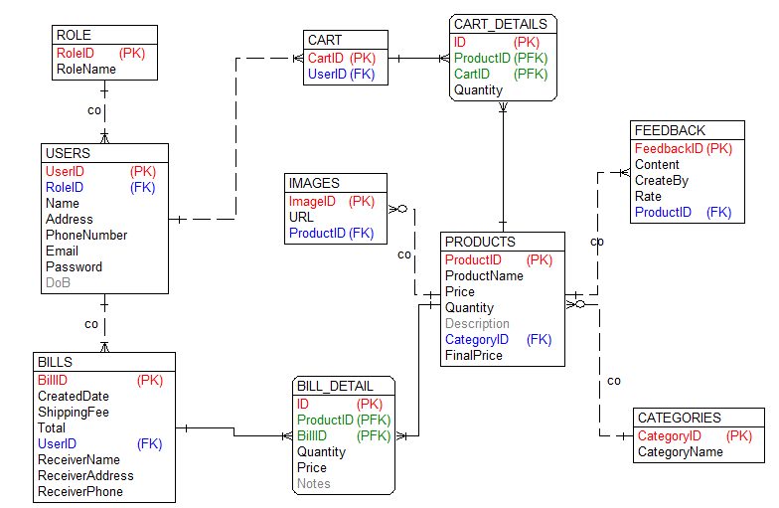

Hình 2.39. Biểu đồ thực thể liên kết

### Thiết kế bảng

Bảng 2.1 Users

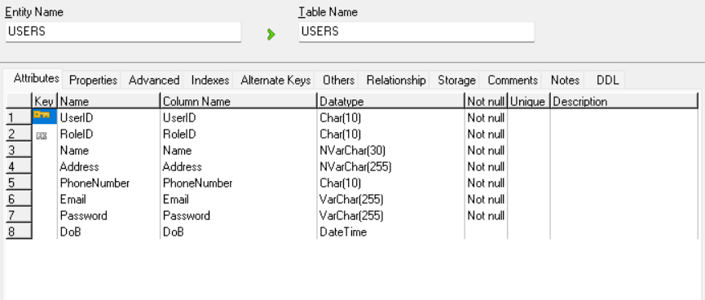

Bảng 2.2 Role

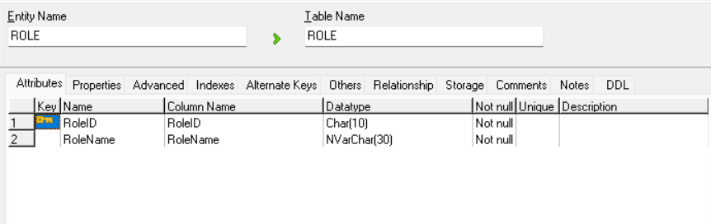

Bảng 2.3 Bills

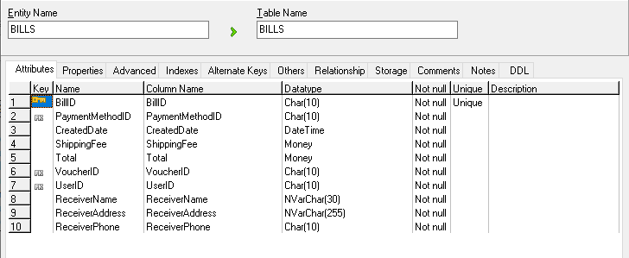

Bảng 2.4 Bill_detail

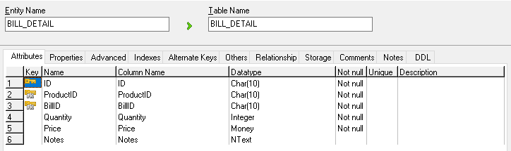

Bảng 2.5 Products

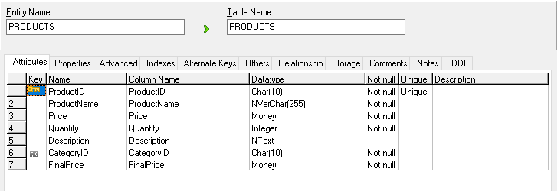

Bảng 2.6 Categories

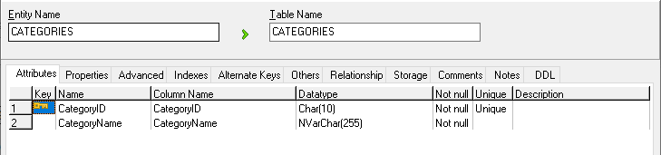

Bảng 2.7 Cart

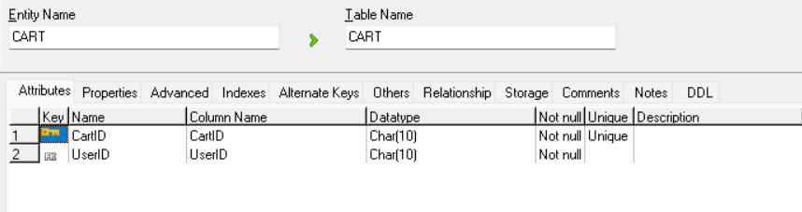

Bảng 2.8 Cart_details

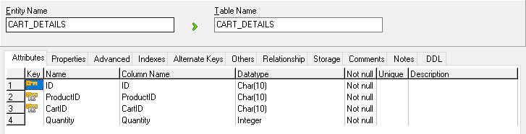

Bảng 2.9 Images

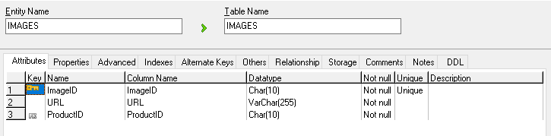

Bảng 2.10 Feedback

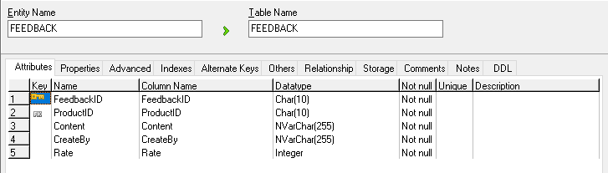

## Thiết kế giao diện

### Hình dung màn hình đăng ký

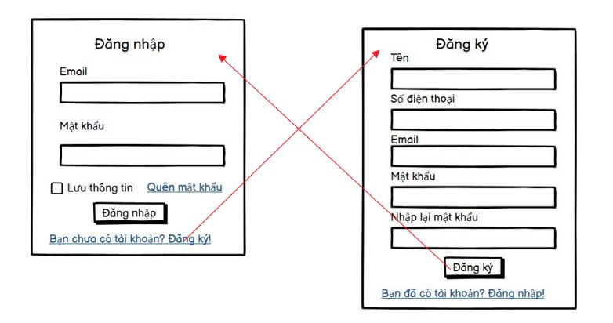

Hình 2.40. Hình dung màn hình đăng ký

### Hình dung màn hình đăng nhập

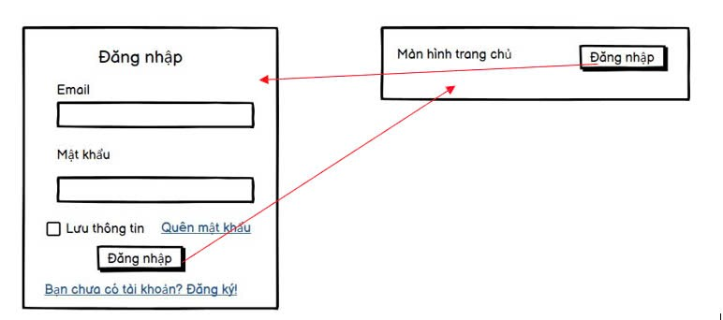

Hình 2.41. Hình dung màn hình đăng nhập

### Hình dung màn hình tìm kiếm sản phẩm

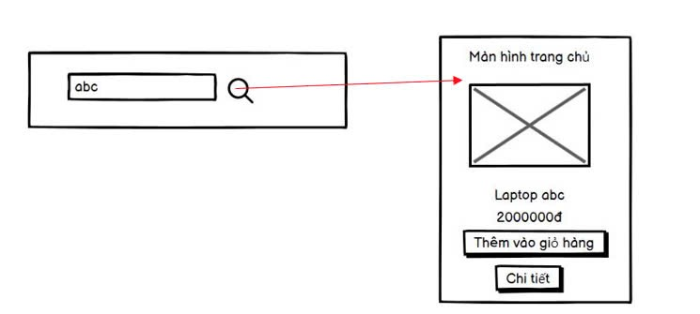

Hình 2.42. Hình dung màn hình tìm kiếm sản phẩm

### Hình dung màn hình xem sản phầm theo danh mục

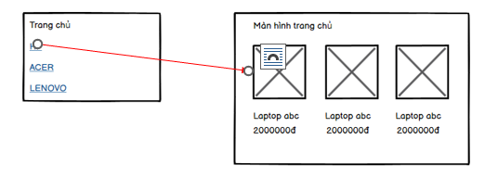

Hình 2.43. Hình dung màn hình xem sản phẩm theo danh mục

### Hình dung màn hình xem chi tiết sản phẩm

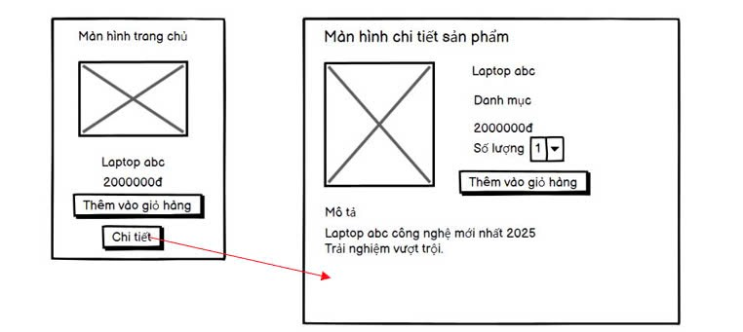

Hình 2.44. Hình dung màn hình xem chi tiết sản phẩm

### Hình dung màn hình xem lịch sử mua hàng

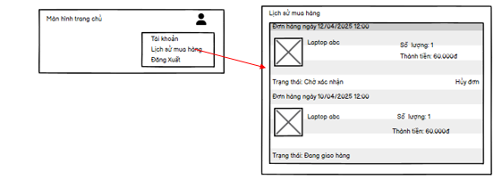

Hình 2.45. Hình dung màn hình xem lịch sử mua hàng

### Hình dung màn hình quản lý giỏ hàng

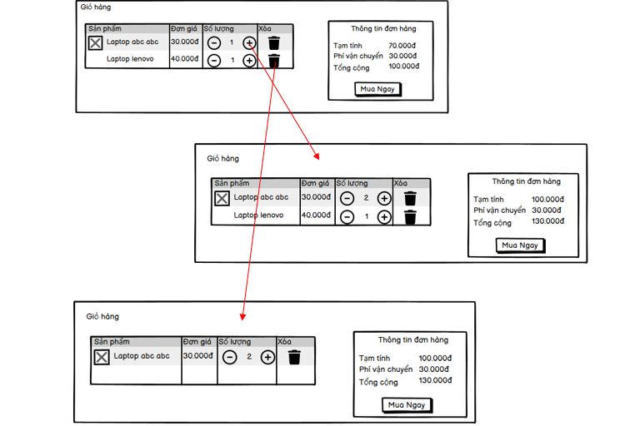

Hình 2.46. Hình dung màn hình quản lý giỏ hàng

### Hình dung màn hình thêm vào giỏ hàng

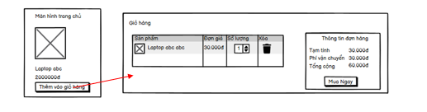

### Hình dung màn hình đặt hàng

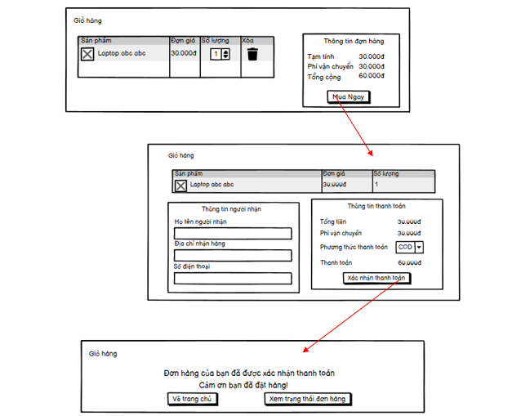

Hình 2.47. Hình dung màn hình thêm vào giỏ hàng

### Hình dung màn hình quản lý thông tin

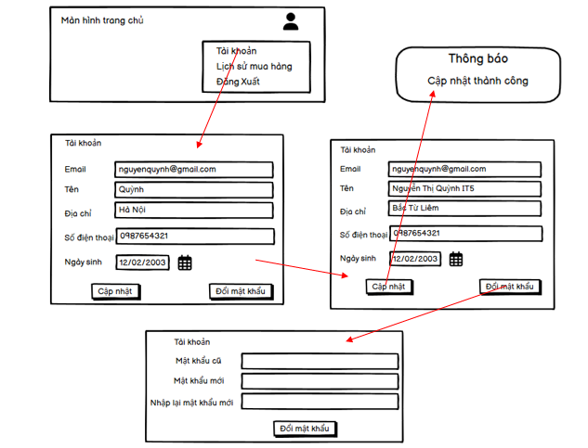

Hình 2.48. Hình dung màn hình quản lý thông tin

### Hình dung màn hình đánh giá sản phẩm

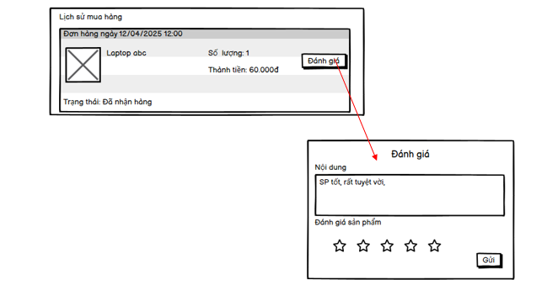

Hình 2.49. Hình dung màn hình đánh giá sản phẩm

### Hình dung màn hình quản lý đơn hàng

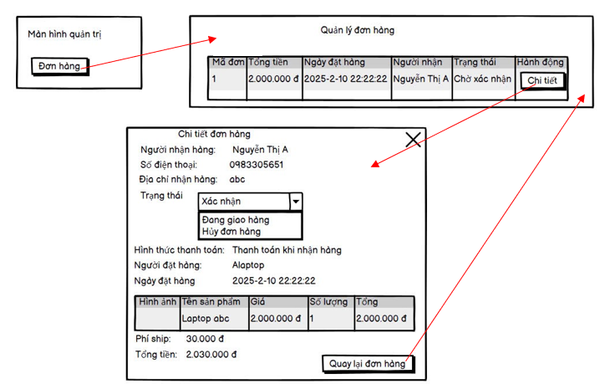

Hình 2.50. Hình dung màn hình quản lý đơn hàng

### Hình dung màn hình quản lý danh mục

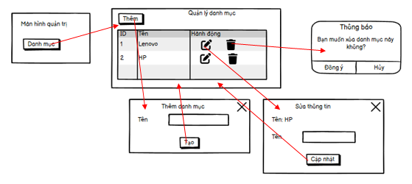

Hình 2.51. Hình dung màn hình quản lý danh mục

### Hình dung màn hình quản lý sản phẩm

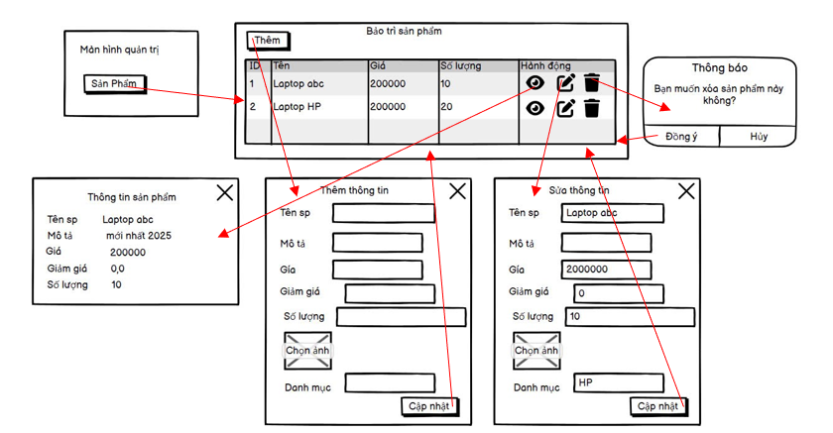

Hình 2.52. Hình dung màn hình quản lý sản phẩm

### Hình dung màn hình quản lý tài khoản

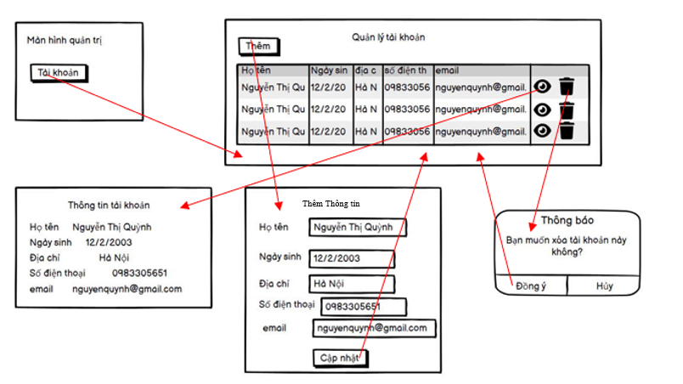

Hình 2.53. Hình dung màn hình quản lý tài khoản

### Hình dung màn hình xem thống kê

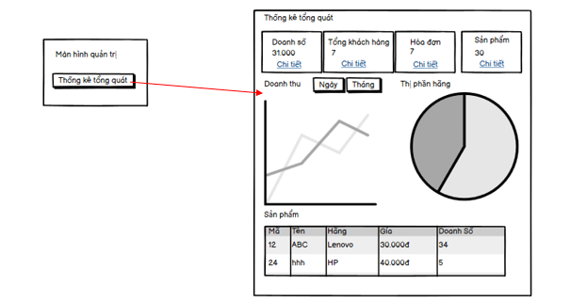

Hình 2.54. Hình dung màn hình thống kê tổng quát

# CÀI ĐẶT VÀ TRIỂN KHAI

## Giới thiệu về công cụ và môi trường cài đặt

Trong quá trình thực hiện đồ án, em đã lựa chọn và sử dụng một số công cụ cùng môi trường cài đặt phù hợp nhằm đảm bảo quá trình phát triển, kiểm thử và vận hành hệ thống được diễn ra thuận lợi và hiệu quả. Cụ thể như sau:

**IntelliJ IDEA phiên bản 2024.3.3**

* Là một môi trường phát triển tích hợp (IDE) hàng đầu dành cho Java, nổi bật với các tính năng như tự động hoàn thiện mã thông minh, phát hiện lỗi tức thời, gợi ý tối ưu hóa mã và hỗ trợ trực tiếp các framework phổ biến như Spring Boot, Hibernate, ...

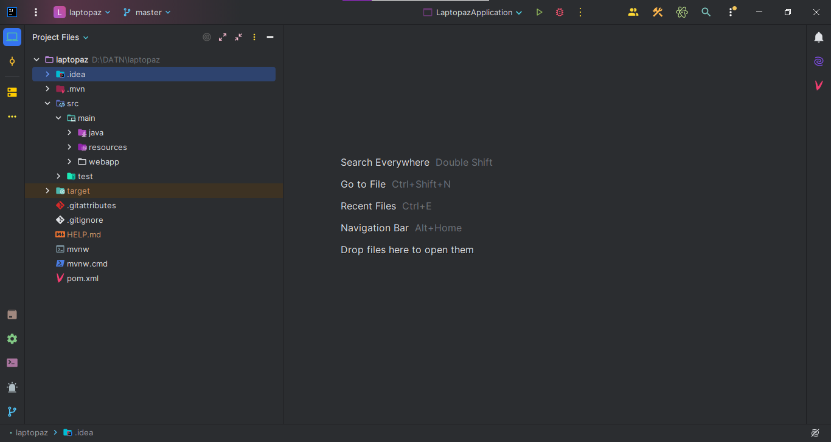

Hình 3.1: Giao diện chính của IntelliJ

**Docker phiên bản 27.5.1**

* Để đảm bảo ứng dụng hoạt động nhất quán trên nhiều môi trường khác nhau, em đã sử dụng Docker để đóng gói các thành phần của hệ thống vào các container. Docker giúp giảm thiểu các lỗi do khác biệt môi trường, đồng thời đơn giản hóa quá trình triển khai và mở rộng hệ thống.

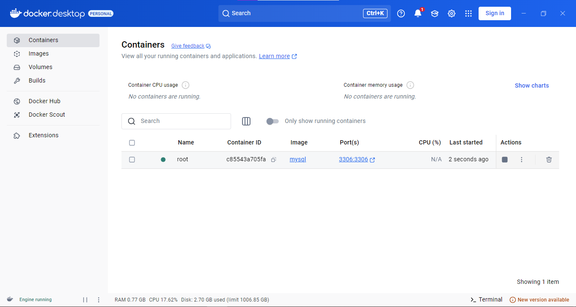

Hình 3.2: Giao diện chạy container của Docker

**MySQL Workbench phiên bản 8.0 CE (Community Edition)**

* Là công cụ đồ họa mạnh mẽ dùng để thiết kế, mô hình hóa, quản lý và tối ưu hóa cơ sở dữ liệu MySQL. Em sử dụng MySQL Workbench để thiết kế sơ đồ thực thể - quan hệ (ERD), tạo bảng dữ liệu, đồng thời theo dõi hiệu suất và hoạt động của cơ sở dữ liệu trong quá trình vận hành.

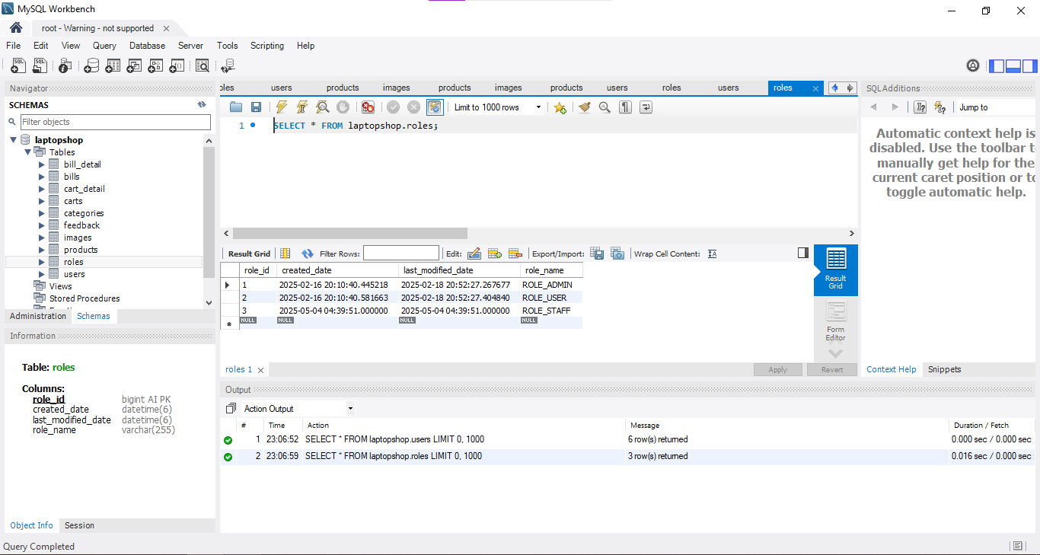

Hình 3.3: Màn hình làm việc của MySQL Workbench

**IBM Rational Rose phiên bản 7.0.0.0**

* Rational Rose là một công cụ mô hình hóa UML (Unified Modeling Language) do IBM phát triển, được dùng chủ yếu trong phân tích và thiết kế hệ thống phần mềm hướng đối tượng.

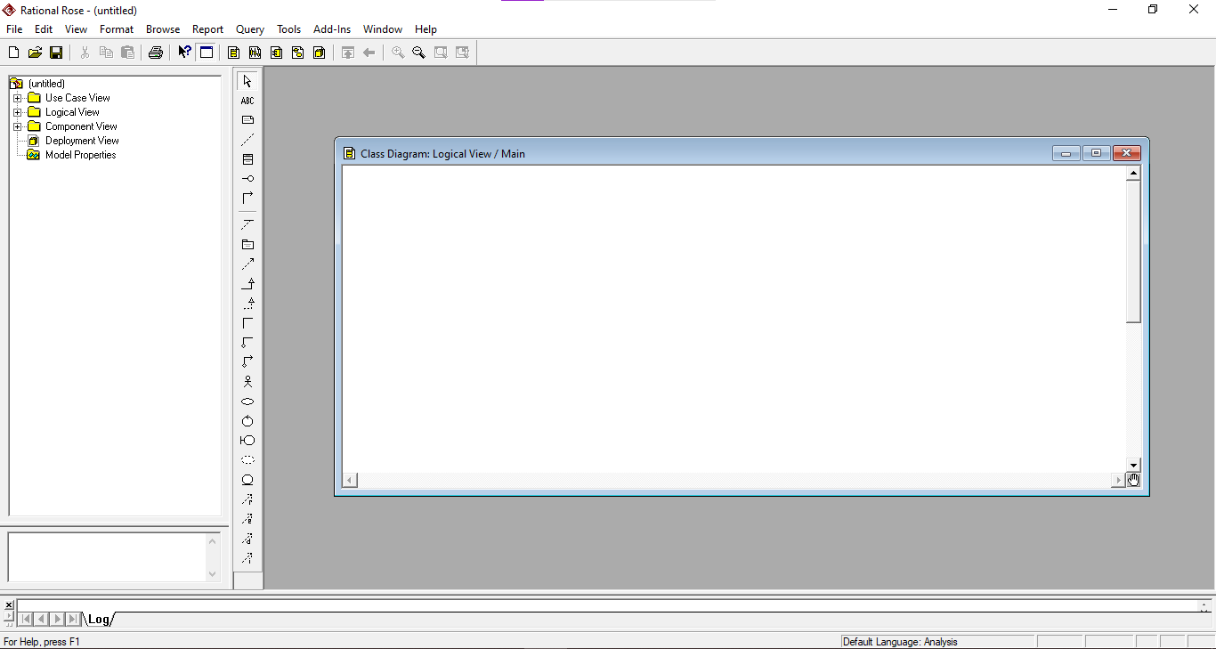

Hình 3.4: Màn hình làm việc của Rational Rose

## Giao diện phía khách hàng

* Khi khách hàng truy cập vào website, hệ thống sẽ hiển thị giao diện trang chủ. Tại đây, khách hàng có thể truy cập các chức năng chính như xem danh sách sản phẩm, tìm kiếm sản phẩm, đăng nhập/đăng ký tài khoản, thêm sản phẩm vào giỏ hàng, xem chi tiết sản phẩm.

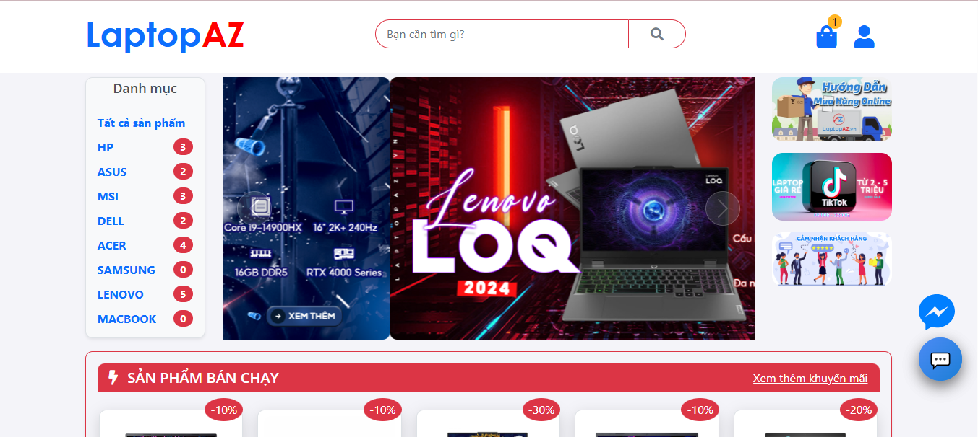

Hình 3.5: Giao diện trang chủ

* Từ trang chủ, khách hàng kích chuột vào nút “Chi tiết” ở sách muốn xem. Bên cạch thông tin chi tiết, khách hàng đã đăng nhập tài khoản có thể thêm sản phẩm vào giỏ hàng khi kích nút “Thêm vào giỏ hàng”.

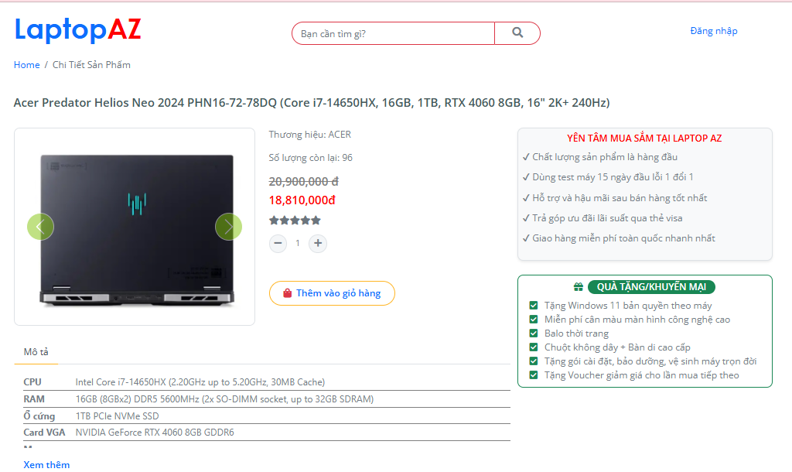

Hình 3.6: Giao diện xem chi tiết sản phẩm

* Cũng từ trang chủ, khách hàng kích chuột vào biểu tượng giỏ hàng. Tại đây sẽ thực hiện quá trình mua hàng: chọn số lượng, kiểm tra thông tin, thanh toán.

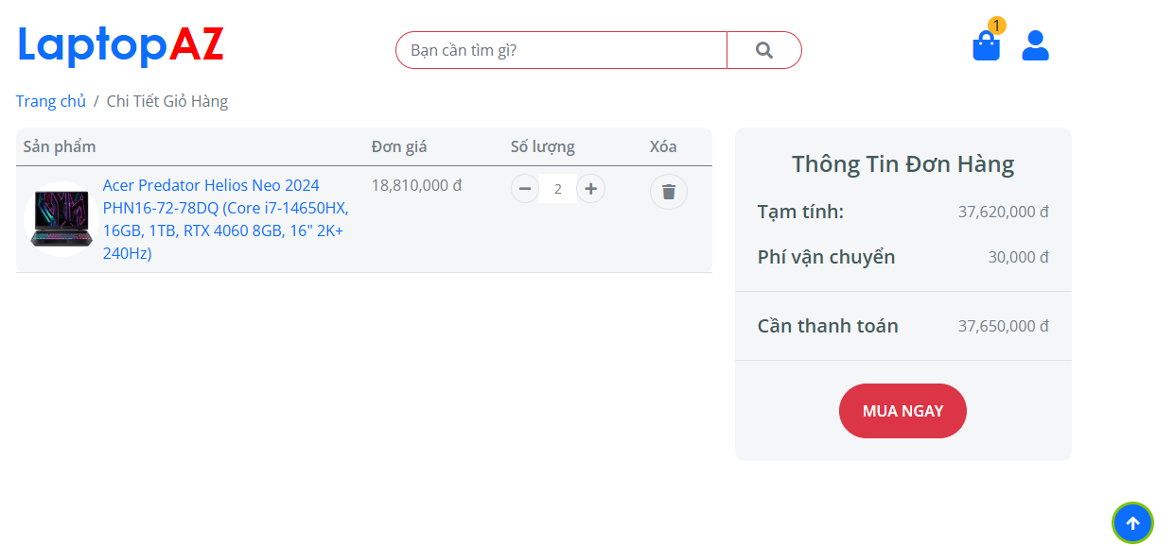

Hình 3.7: Giao diện giỏ hàng

* Khách hàng sau khi bấm mua ngay, màn hình sẽ chuyển sang trang thanh toán. Tại đây khách hàng kiểm tra thông tin người nhận, chọn hình thức thanh toán và thực hiện xác nhận thanh toán hàng

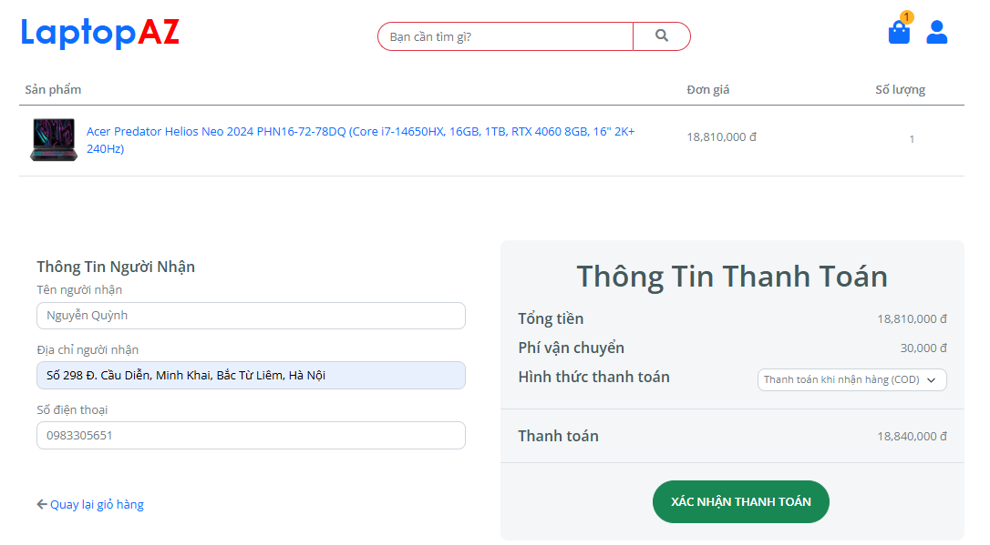

Hình 3.8: Giao diện trang thanh toán

* Khách hàng cũng có thể thực hiện thay đổi thông tin cá nhân khi kích chuột vào “Tài khoản” trên menu tài khoản.

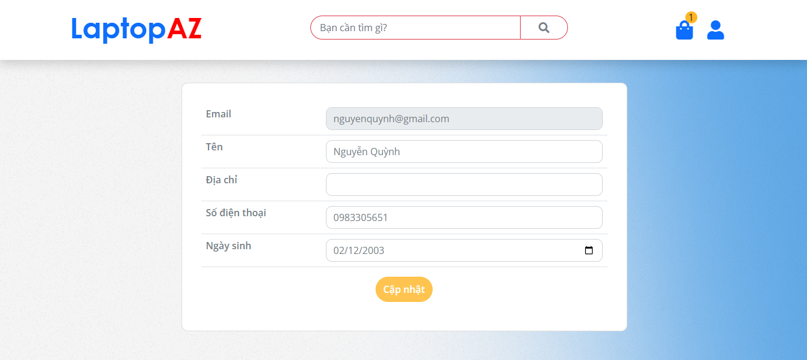

Hình 3.9: Giao diện quản lý thông tin tài khoản

* Lịch sử mua hàng sẽ được lưu lại và có thể xem khi kích vào “Xem lịch sử mua hàng” trên menu tài khoản.

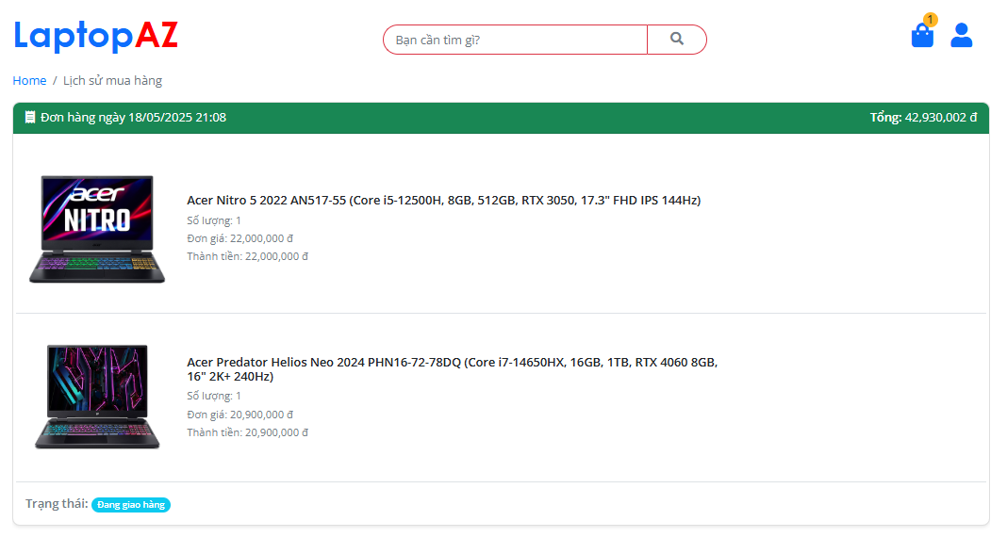

Hình 3.10: Giao diện xem lịch sử mua hàng

## Giao diện phía người quản trị

* Quản trị viên sau khi đăng nhập vào tài khoản sẽ hiển thị màn hình thống kê tổng quát

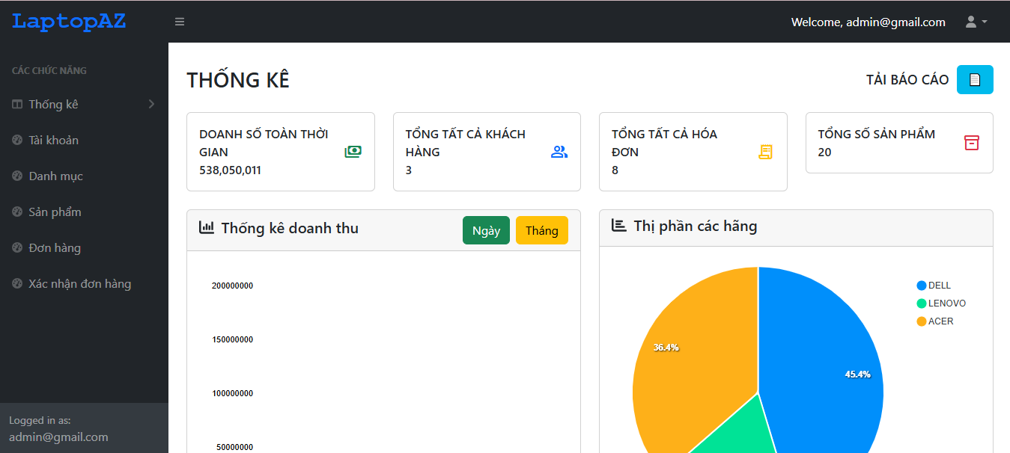

Hình 3.11: Giao diện trang thống kê

* Quản trị viên thực hiện kích vào mục “Tài khoản” để thực hiện các chức năng gồm: tìm kiếm, xem, xóa tài khoản.

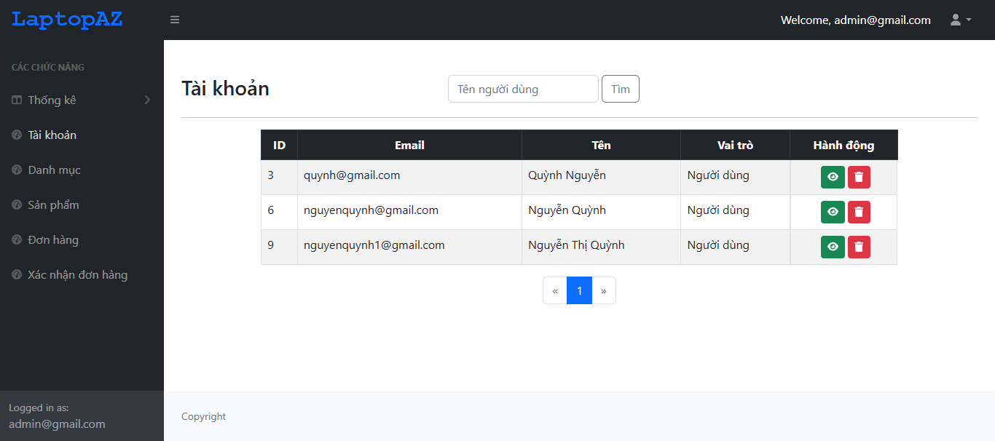

Hình 3.12: Giao diện trang quản lý tài khoản

* Tương tự như quản lý tài khoản, quản trị viên có thể quản lý các đối tượng khác như danh mục, sản phẩm khi kích vào mục tương ứng. Các thao tác có thể thực hiện được như xem chi tiết, tạo mới, cập nhật thông tin, xóa thông tin.

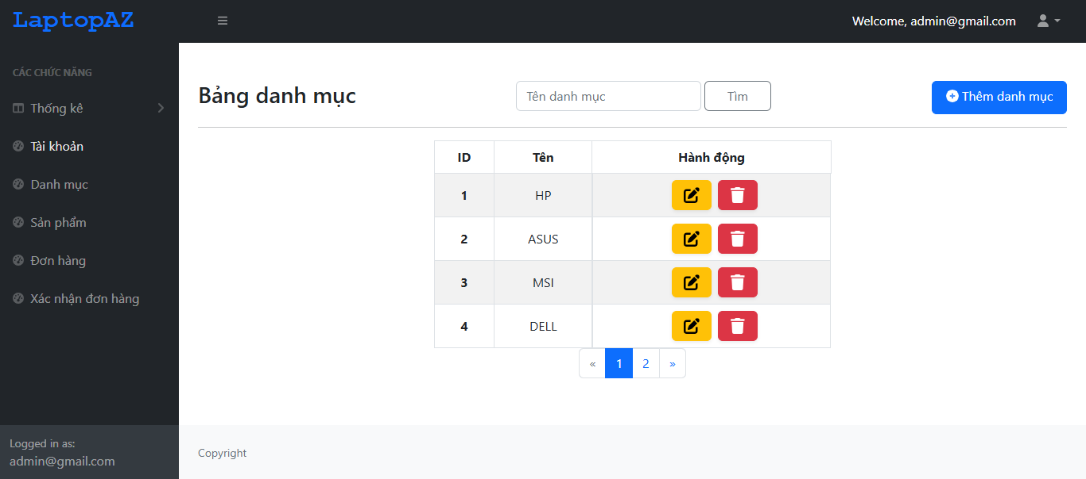

Hình 3.13: Giao diện trang quản lý danh mục

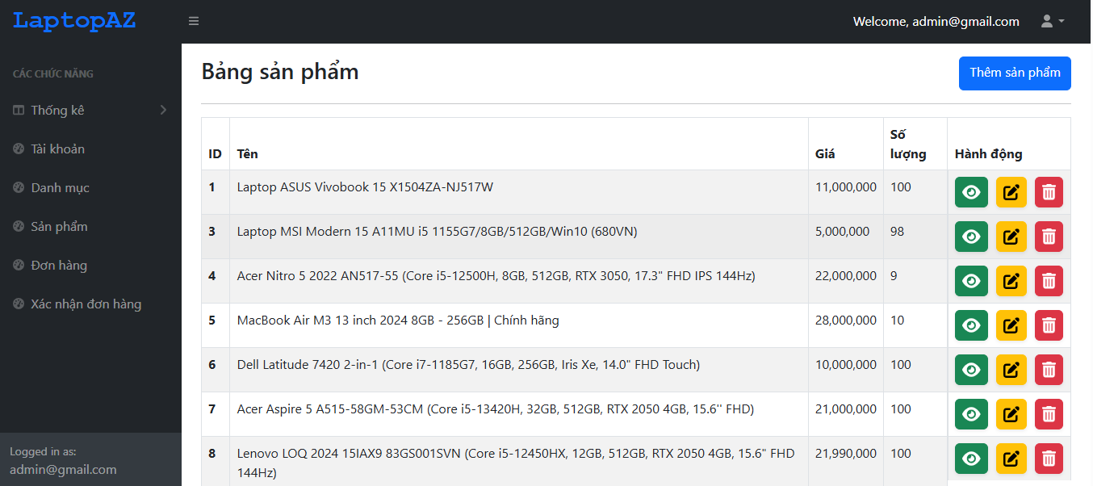

Hình 3.14: Giao diện trang quản lý sản phẩm

* Khi có đơn hàng mới được đặt mua, quản trị viên có thể thực hiện cập nhật các trạng thái đơn hàng tại mục “Đơn hàng”, “Quản lý đơn hàng”.

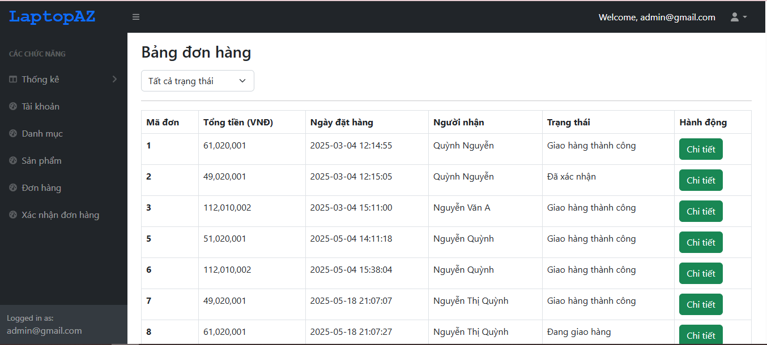

Hình 3.15: Giao diện trang quản lý đơn hàng

* Quản trị viên sẽ thực hiện cập nhật trạng thái đơn hàng tương ứng với thực tế diễn ra khi nhấn vào chi tiết của một đơn hàng.

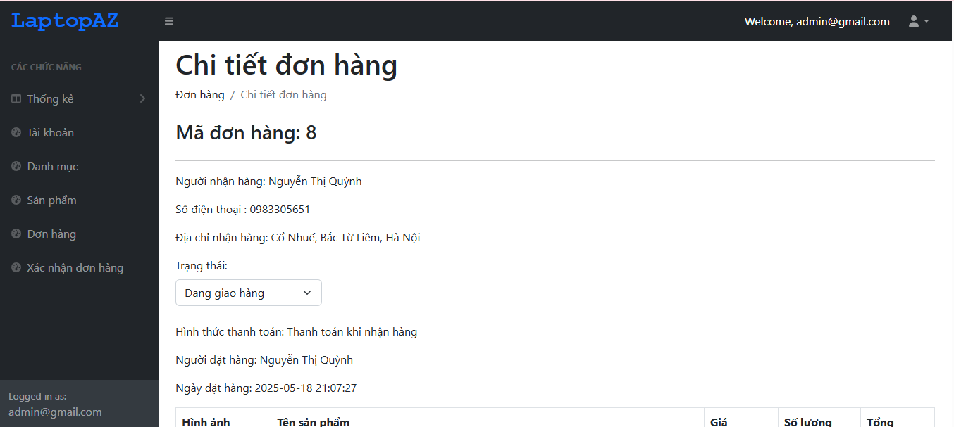

Hình 3.16: Giao diện chi tiết đơn hàng

## Một số giao diện khác

* Người dùng sẽ thực hiện đăng nhập vào hệ thống bằng email và mật khẩu.

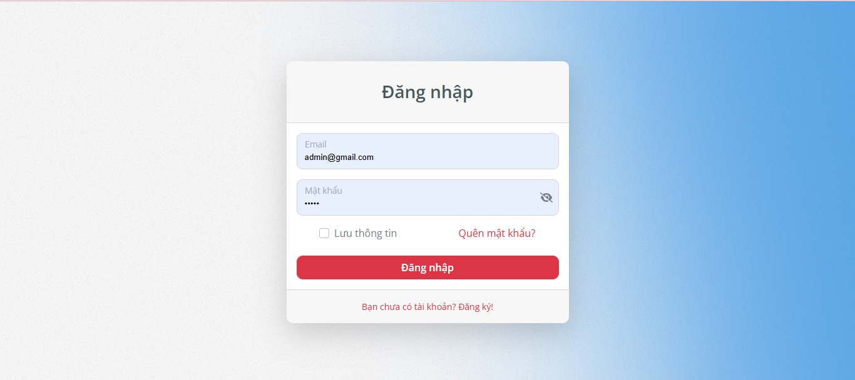

Hình 3.17: Giao diện trang đăng nhập

* Nếu không có tài khoản, người dùng thực hiện thao tác đăng ký sản phẩm, điền đầy đủ thông tin được yêu cầu

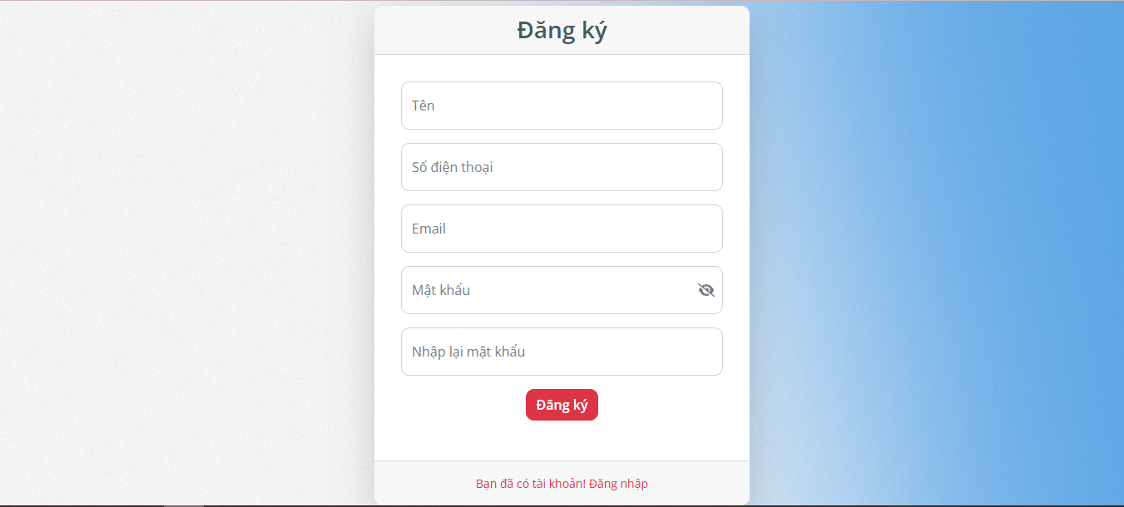

Hình 3.18: Giao diện trang đăng ký

## Kiểm thử

### Kế hoạch kiểm thử

Bảng 3.1 Kế hoạch kiểm thử

|  |  |  |  |  |
| --- | --- | --- | --- | --- |
| **ID** | **Kiểm thử chức năng** | **Bắt đầu** | **Kết thúc** | **Vai trò** |
| TC01 | Đăng nhập | 10/5/2025 | 10/5/2025 | Khách hàng |
| TC02 | Đăng ký | 10/5/2025 | 10/5/2025 | Khách hàng |
| TC03 | Tìm kiếm sản phẩm | 10/5/2025 | 10/5/2025 | Khách hàng |
| TC04 | Thêm vào giỏ hàng | 11/5/2025 | 11/5/2025 | Khách hàng |
| TC05 | Đặt hàng và thanh toán | 11/5/2025 | 11/5/2025 | Khách hàng |
| TC06 | Quản lý sản phẩm | 11/5/2025 | 11/5/2025 | Quản trị viên |
| TC07 | Quản lý đơn hàng | 12/5/2025 | 12/5/2025 | Quản trị viên |
| TC08 | Thống kê | 12/5/2025 | 12/5/2025 | Quản trị viên |

### Thiết kế test case

Bảng 3.2 Thiết kế test case

|  |  |  |
| --- | --- | --- |
| **ID** | **Tên test case** | **Mô tả** |
| TC01 | Kiểm thử chức năng đăng nhập | Kiểm tra khả năng đăng nhập vào hệ thống với thông tin hợp lệ. |
| TC02 | Kiểm thử chức năng đăng ký | Kiểm tra khả năng tạo tài khoản mới với thông tin đầu vào hợp lệ. |
| TC03 | Kiểm thử chức năng tìm kiếm sản phẩm | Kiểm tra khả năng tìm kiếm sản phẩm theo từ khóa. |
| TC04 | Kiểm thử chức năng thêm vào giỏ hàng | Kiểm tra quá trình thêm sản phẩm vào giỏ hàng của người dùng. |
| TC05 | Kiểm thử chức năng đặt hàng và thanh toán | Kiểm tra quy trình đặt hàng và thanh toán, bao gồm nhập thông tin và chọn phương thức. |
| TC06 | Kiểm thử chức năng quản lý sản phẩm | Kiểm tra khả năng thêm, sửa, xóa sản phẩm trong hệ thống quản trị. |
| TC07 | Kiểm thử chức năng quản lý đơn hàng | Kiểm tra khả năng xem chi tiết và cập nhật trạng thái các đơn hàng. |
| TC08 | Kiểm thử chức năng thống kê và báo cáo | Kiểm tra tính năng thống kê tổng quát, theo tháng, theo ngày và xuất báo cáo. |

### Thực thi test case

Bảng 3.3 Thực thi test case

|  |  |  |  |  |
| --- | --- | --- | --- | --- |
| **ID** | **Mục đích kiểm thử** | **Bước thực hiện** | **Kết quả mong đợi** | **Kết quả** |
| TC01 | Đăng nhập thành công | 1. Nhập thông tin tài khoản và mật khẩu chính xác.  2. Click “Đăng nhập” | Đăng nhập thành công | Đúng |
| Đăng nhập không thành công 1 | 1. Nhập sai thông tin tài khoản hoặc mật khẩu.  2. Click “Đăng nhập” | Hiển thị thông báo sai thông tin đăng nhập | Đúng |
| TC02 | Đăng ký thành công | 1. Nhập đầy đủ thông tin hợp lệ. 2. Click “Đăng ký”. | Tạo tài khoản thành công, chuyển tới trang đăng nhập. | Đúng |
| Đăng ký với email đã tồn tại | 1. Nhập email đã đăng ký. 2. Click “Đăng ký”. | Hiển thị cảnh báo email đã tồn tại. | Đúng |
| Đăng ký với thông tin không hợp lệ | 1. Nhập email sai định dạng hoặc mật khẩu quá ngắn. 2. Click “Đăng ký”. | Hiển thị cảnh báo lỗi thông tin, không tạo tài khoản. | Đúng |
| TC03 | Tìm kiếm sản phẩm với từ khóa hợp lệ | 1. Nhập từ khóa. 2. Click “Tìm kiếm”. | Hiển thị danh sách sản phẩm phù hợp với từ khóa. | Đúng |
| Tìm kiếm sản phẩm với từ khóa không có kết quả | 1. Nhập từ khóa không có sản phẩm. 2. Click “Tìm kiếm”. | Hiển thị thông báo “Không tìm thấy kết quả”. | Đúng |
| TC04 | Thêm sản phẩm vào giỏ hàng | 1. Chọn sản phẩm. 2. Click “Thêm vào giỏ hàng”. | Sản phẩm được thêm vào giỏ | Đúng |
| Thêm sản phẩm hết hàng | 1. Chọn sản phẩm đã hết hàng. 2. Click “Thêm vào giỏ hàng”. | Không thêm được sản phẩm vào giỏ | Đúng |
| TC05 | Đặt hàng và thanh toán thành công | 1. Xác nhận thanh toán. 2. Kiểm tra thông tin người nhận. 3. Chọn phương thức thanh toán. 4. Xác nhận. | Thông tin chính xác, thanh toán thành công. | Đúng |
| TC06 | Xem chi tiết sản phẩm | 1. Truy cập trang quản lý sản phẩm 2. Click vào nút "Xem" của một sản phẩm bất kỳ | Hiển thị đúng thông tin chi tiết sản phẩm đã chọn | Đúng |
| Thêm sản phẩm | 1. Click vào nút “Thêm sản phẩm” 2. Nhập đầy đủ thông tin hợp lệ 3. Click “Lưu” | Sản phẩm mới được lưu vào hệ thống và hiển thị trong danh sách | Đúng |
| Sửa sản phẩm | 1. Chọn sản phẩm cần chỉnh sửa 2. Click vào nút “Sửa” 3. Cập nhật thông tin sản phẩm 4. Click “Lưu” | Sản phẩm được cập nhật thành công | Đúng |
| Xóa sản phẩm | 1. Chọn sản phẩm cần xóa 2. Click vào nút “Xóa” 3. Xác nhận khi được hỏi | Sản phẩm bị xóa khỏi hệ thống và không còn trong danh sách | Đúng |
| TC07 | Quản lý đơn hàng | 1. Xem danh sách đơn hàng. 2. Chọn chi tiết đơn hàng. 3. Thay đổi trạng thái đơn hàng. | Xem và thay đổi trạng thái đơn hàng thành công. | Đúng |
| TC08 | Thống kê và tải báo cáo | 1. Truy cập “Thống kê”.  2. Click “Tải báo cáo”. | Hiển thị biểu đồ đúng, tải xuống báo cáo thành công. | Đúng |
| Thống kê báo cáo theo ngày | 1. Truy cập “Thống kê theo ngày”  2. Chọn ngày  3. Click “Tải báo cáo”. | Hiển thị biểu đồ đúng, tải xuống báo cáo thành công. | Đúng |
| Thống kê báo cáo theo tháng | 1. Truy cập “Thống kê theo ngày”  2. Chọn tháng  3. Click “Tải báo cáo”. | Hiển thị biểu đồ đúng, tải xuống báo cáo thành công. | Đúng |

### Báo cáo kiểm thử

**Tổng quan:** Sau khi thực hiện kiểm thử cho các chức năng chính của hệ thống, kết quả cho thấy tất cả các chức năng hoạt động đúng như mong đợi.

**Chi tiết kết quả kiểm thử:**

Bảng 3.4 Báo cáo kết quả kiểm thử

|  |  |  |  |
| --- | --- | --- | --- |
| **Số lượng test case được lập kế hoạch** | **Số lượng test case được thực thi** | **Số lượng test case pass** | **Số lượng test case failed** |
| 8 | 8 | 8 | 0 |

**Kết luận:** Hệ thống đã được kiểm thử thành công và đáp ứng đầy đủ các yêu cầu chức năng đề ra. Các lỗi và vấn đề đã được ghi nhận và đã được xử lý kịp thời.

# KẾT LUẬN

Sau khi hoàn thành “*Xây dựng website bán laptop cho cửa hàng LaptopAZ*”, em đã đạt được một số kiến thức quan trọng trong quá trình triển khai dự án, đặc biệt là trong lĩnh vực phát triển dự án. Nhiều kỹ năng chuyên môn và kỹ năng mềm đã được phát triển, giúp nâng cao chất lượng và hiệu suất công việc.

## 1. Những kết quả đã đạt được

* Phân tích đặc tả được các use case của hệ thống
* Thiết kế giao diện website thân thiện và dễ sử dụng
* Hoàn thành đầy đủ các chức năng cho một website bán hàng bao gồm: đăng nhập, đăng ký, xem sản phẩm, quản lý giỏ hàng, thanh toán, quản lý tài khoản, danh mục, sản phẩm, đơn hàng.
* Cải thiện các kỹ năng kiểm thử lỗi, nâng cao khả năng phát hiện và xử lý vấn đề cũng như tư duy logic trong quá trình phát triển phần mềm..

## 2. Những nội dung chưa đạt

* Một vài giao diện người dùng chưa thực sự tối ưu về mặt trải nghiệm
* Chưa có đầy đủ các biện pháp bảo mật nâng cao để bảo mật dữ liệu

## 3. Hướng phát triển

Bên cạnh sự thành công của dự án, trong tương lai em sẽ phát triển như sau:

* Tiếp tục nâng cấp và mở rộng tính năng của website
* Tối ưu hóa giao diện người dùng áp dụng các nguyên tắc thiết kế UX/UI hiện đại.
* Nghiên cứu và áp dụng các giải pháp bảo mật tiên tiến như mã hóa dữ liệu, xác thực đa yếu tố để bảo vệ thông tin, giảm thiểu rủi ro về an ninh mạng.
* Phát triển thêm kỹ năng cá nhân, các công nghệ mới để nâng cao chất lượng dự án.

# TÀI LIỆU THAM KHẢO

**Tiếng việt**

1. Vũ Thị Dương, Phùng Đức Hòa, Nguyễn Thị Hương Lan, (2016), *Giáo trình Phân tích thiết kế hướng đối tượng,* NXB Khoa học và Kỹ thuật.
2. Hoàng Quang Huy (2016), *Giáo trình kiểm thử phần mềm*, Nhà xuất bản Thống kê.
3. Nguyễn Thị Thanh Huyền, Ngô Thị Bích Thúy, (2011), *Giáo trình Cơ sở dữ liệu*, Nhà xuất bản Việt Nam.
4. Nguyễn Thị Thanh Huyền, Ngô Thị Bích Thúy, Phạm Thị Kim Phượng. (2011), *Giáo trình phân tích thiết kế hệ thống*, Nhà xuất bản Giáo dục Việt Nam.
5. CellphoneS, *Trang chủ CellphoneS – Hệ thống bán lẻ điện thoại, laptop, phụ kiện chính hãng*, truy cập từ <https://cellphones.com.vn/>, truy cập lần cuối: 21h30, ngày 10/05/2025.
6. FPT Shop, *Giao diện trang giỏ hàng – FPT Shop*, truy cập từ: <https://fptshop.com.vn/gio-hang>, truy cập lần cuối: ngày 11/05/2025.

**Tiếng anh**

1. Johnson, R., Hoeller, J., Arendsen, A., Harrop, R., & Risberg, T. (2022). *Professional Java Development with the Spring Framework*. John Wiley & Sons.
2. Sharma, R. (2020). *E-Commerce Website Development: A Step by Step Guide*. Independently Published.